BỘ GIÁO DỤC VÀ ĐÀO TẠO TRƯỜNG ĐẠI HỌC NHA TRANG

**KHOA CÔNG NGHỆ THÔNG TIN**



**CAO HOÀNG LONG**

**XÂY DỰNG WEBSITE QUẢN LÝ CỬA HÀNG BÁN GIÀY DÉP CHO CỬA HÀNG GIÀY ĐẸP NT**

**CHUYÊN ĐỀ TỐT NGHIỆP**

**KHÁNH HOÀ - 2024**

BỘ GIÁO DỤC VÀ ĐÀO TẠO TRƯỜNG ĐẠI HỌC NHA TRANG

**KHOA CÔNG NGHỆ THÔNG TIN**



**CAO HOÀNG LONG**

**XÂY DỰNG WEBSITE QUẢN LÝ CỬA HÀNG BÁN GIÀY DÉP CHO CỬA HÀNG GIÀY ĐẸP NT**

**CHUYÊN ĐỀ TỐT NGHIỆP**

**Sinh viên thực hiện: Cao Hoàng Long**

**MSSV: 62133721 Lớp: 62.CNTT-1**

**Giảng viên hướng dẫn: ThS. Lê Thị Bích Hằng**

**KHÁNH HOÀ - 2024**

**TRƯỜNG ĐẠI HỌC NHA TRANG**

**Khoa/Viện**:…………………………….

### PHIẾU THEO DÕI TIẾN ĐỘ VÀ ĐÁNH GIÁ CHUYÊN ĐỀ TỐT NGHIỆP

##### (Dùng cho CBHD và nộp cùng báo cáo CĐTN của sinh viên)

Tên đề tài:

Chuyên ngành:

Họ và tên sinh viên: …………………………………Mã sinh viên:

Người hướng dẫn (học hàm, học vị, họ và tên):

Cơ quan công tác:

**Phần đánh giá và cho điểm của người hướng dẫn (tính theo thang điểm 10)**

|  |  |  |  |  |  |  |
| --- | --- | --- | --- | --- | --- | --- |
| **Tiêu chí đánh giá** | **Trọng số (%)** | **Mô tả mức chất lượng** | | | | **Điểm** |
| **Giỏi** | **Khá** | **Đạt yêu cầu** | **Không đạt** |
| **9 - 10** | **7 - 8** | **5 - 6** | **< 5** |
| Xây dựng đề cương nghiên cứu | 10 |  |  |  |  |  |
| Tinh thần và thái độ làm việc | 10 |  |  |  |  |  |
| Kiến thức và kỹ năng làm việc | 10 |  |  |  |  |  |
| Nội dung và kết quả đạt được | 40 |  |  |  |  |  |
| Kỹ năng viết và trình bày báo cáo | 30 |  |  |  |  |  |
| **ĐIỂM TỔNG** | | | | | |  |

*Ghi chú: Điểm tổng làm tròn đến 1 số lẻ.*

**Nhận xét chung** (sau khi sinh viên hoàn thành CĐTN):

…………………………………………………………………………………………….……

……………………………………………………………………………………….…………

………………………………………………………………………………………………….

…………………………………………………………………………………………………. Đồng ý cho sinh viên: Được chấm phản biện:  Không được chấm phản biện: 

*Khánh Hòa, ngày…….tháng…….năm………*

#### Cán bộ hướng dẫn

*(Ký và ghi rõ họ tên)*

**TRƯỜNG ĐẠI HỌC NHA TRANG**

**Khoa/Viện:……………………………….**

### PHIẾU CHẤM ĐIỂM CHUYÊN ĐỀ TỐT NGHIỆP

##### (Dành cho cán bộ chấm phản biện)

Tên đề tài:

Chuyên ngành:

Họ và tên sinh viên: …………………………………Mã sinh viên:

Người phản biện (học hàm, học vị, họ và tên):

Cơ quan công tác:

**Phần đánh giá và cho điểm của người phản biện (tính theo thang điểm 10)**

|  |  |  |  |  |  |  |
| --- | --- | --- | --- | --- | --- | --- |
| **Tiêu chí đánh giá** | **Trọng số (%)** | **Mô tả mức chất lượng** | | | | **Điểm** |
| **Giỏi** | **Khá** | **Đạt yêu cầu** | **Không đạt** |
| **9 - 10** | **7 - 8** | **5 - 6** | **< 5** |
| Hình thức bản thuyết minh | 10 |  |  |  |  |  |
| Nội dung bản thuyết minh | 30 |  |  |  |  |  |
| Mức độ trích dẫn và sao chép | 10 |  |  |  |  |  |
| Kết quả nghiên cứu đạt được | 30 |  |  |  |  |  |
| Mức độ thể hiện kiến thức | 20 |  |  |  |  |  |
| **ĐIỂM TỔNG** | | | | | |  |

*Ghi chú: Điểm tổng làm tròn đến 1 số lẻ.*

*Khánh Hòa, ngày……… tháng……năm………..*

#### Cán bộ chấm phản biện

*(Ký và ghi rõ họ tên)*

**LỜI CAM ĐOAN**

Tôi cam đoan đây là công trình do tôi tự thực hiện. Các nội dung nghiên cứu, số liệu và kết quả thực nghiệm là trung thực. Các số liệu, công trình sử dụng của tác giả khác đều được trích dẫn nguồn gốc rõ ràng. Tất cả phần mềm sử dụng trong đồ án này đều là mã nguồn mở.

Nếu phát hiện có bất kì sự gian lận nào, tôi xin chịu hoàn toàn trách nhiệm.

Cao Hoàng Long

**LỜI CẢM ƠN**

Tôi xin chân thành cảm ơn các thầy cô trong khoa Công nghệ Thông tin đã dạy cho tôi những kiến thức quý báu làm nền tảng để tôi thực hiện chuyên đề này.

Tôi xin cảm ơn cô Lê Thị Bích Hằng đã hỗ trợ, hướng dẫn và giúp đỡ tôi rất nhiều để có thể hoàn thành chuyên đề này.

Tôi cũng cảm ơn gia đình, bạn bè đã giúp đỡ, động viên tôi những lúc khó khăn để có thể hoàn thành chuyên đề một cách tốt đẹp.

Cao Hoàng Long

**MỤC LỤC**

### GIỚI THIỆU 1

* 1. Tổng quan về đề tài . . . . . . . . . . . . . . . . . . . . . . . . . . . . . . . . 1
  2. Mục tiêu của đề tài . . . . . . . . . . . . . . . . . . . . . . . . . . . . . . . . 2
  3. Cấu trúc của Đồ án . . . . . . . . . . . . . . . . . . . . . . . . . . . . . . . . 2

|  |  |  |  |  |  |
| --- | --- | --- | --- | --- | --- |
| **2 CÔNG CỤ VÀ NGÔN NGỮ THỰC HIỆN** | | | | | **3** |
| 2.1 XAMPP . . . . . . . . . . . . . . . . . . . . . . . . . . . . . . . . . . . . . . | | | | | 3 |
|  | | 2.1.1 | Giới thiệu XAMPP . . . . . . . . . . . . . . . . . . . . . . . . . . . . | | 3 |
|  | | 2.1.2 | Cài đặt XAMPP . . . . . . . . . . . . . . . . . . . . . . . . . . . . . | | 3 |
|  | | 2.1.3 | Sử dụng XMAPP . . . . . . . . . . . . . . . . . . . . . . . . . . . . . | | 7 |
| 2.2 | | Ngôn | ngữ PHP . . . . . . . . . . . . . . . . . . . . . . . . . . . . . . . . . . | | 8 |
|  | | 2.2.1 | Giới thiệu ngôn ngữ PHP . . . . . . . . . . . . . . . . . . . . . . . . . | | 8 |
|  | | 2.2.2 | Một số hàm để xử lý cơ sở dữ liệu MySQL . . . . . . . . . . . . . . . | | 9 |
|  | |  | 2.2.2.1 Kết nối CSDL . . . . . . . . . . . . . . . . . . . . . . . . . | | 9 |
|  | |  | 2.2.2.2 Thực thi các câu lệnh truy vấn . . . . . . . . . . . . . . . . . | | 9 |
|  | |  | 2.2.2.3 Duyệt bảng dữ liệu trả về . . . . . . . . . . . . . . . . . . . | | 10 |
|  | |  | 2.2.2.4 Đóng kết nối CSDL . . . . . . . . . . . . . . . . . . . . . . | | 10 |
| 2.3 | | MySQL . . . . . . . . . . . . . . . . . . . . . . . . . . . . . . . . . . . . . . | | | 10 |
|  | | 2.3.1 Giởi thiệu MySQL . . . . . . . . . . . . . . . . . . . . . . . . . . . . | | | 10 |
|  | | 2.3.2 Một số câu lệnh trong MySQL . . . . . . . . . . . . . . . . . . . . . . | | | 11 |
|  | | 2.3.2.1 | | Lệnh SELECT . . . . . . . . . . . . . . . . . . . . . . . . . | 11 |
|  | | 2.3.2.2 | | Lệnh INSERT . . . . . . . . . . . . . . . . . . . . . . . . . | 11 |
|  | | 2.3.2.3 | | Lệnh UPDATE . . . . . . . . . . . . . . . . . . . . . . . . . | 11 |
|  | | 2.3.2.4 | | Lệnh DELETE . . . . . . . . . . . . . . . . . . . . . . . . . | 12 |
| 2.4 | | Google Charts . | | . . . . . . . . . . . . . . . . . . . . . . . . . . . . . . . . . . | 12 |
| **3** | **PHÂN TÍCH THIẾT KẾ HỆ THỐNG** | | | | **13** |
|  | 3.1 Mô hình ERD . . . . . . . . . . . . . . . . . . . . . . . . . . . . . . . . . . . | | | | 13 |
|  | 3.1.1 Mô tả từng môi kết hợp . . . . . . . . . . . . . . . . . . . . . . . . . . | | | | 13 |

3.1.2 Mô hình ERD hoàn chỉnh 17

3.2 Mô hình vật lý 17

1. SẢN PHẨM 23
   1. Đối với người dùng khách 23
   2. Đối với nhân viên 25
   3. Đối với quản trị 30
2. KẾT LUẬN 45
   1. Đánh giá chung 45
      1. Những kết quả đạt được 45
      2. Một số hạn chế 45
   2. Hướng phát triển 46

**DANH SÁCH BẢNG**

* 1. Mô tả bảng LoaiGiay 18
  2. Mô tả bảng HangGiay 18
  3. Mô tả bảng SizeGiay 18
  4. Mô tả bảng Giay 19
  5. Mô tả bảng ChiTietGiay 19
  6. Mô tả bảng NhanVien 20
  7. Mô tả bảng KhachHang 20
  8. Mô tả bảng KhuyenMai 21
  9. Mô tả bảng HoaDon 21
  10. Mô tả bảng ChiTietHD 22

**DANH SÁCH HÌNH VẼ**

* 1. Màn hình cài đặt XMAPP.................................................................................................... 4
  2. Chọn các mục cần tải........................................................................................................... 4
  3. Thư mục lưu trữ XMAPP..................................................................................................... 5
  4. Chuẩn bị cài đặt XMAPP hoàn tất....................................................................................... 5
  5. Đang cài đặt XMAPP........................................................................................................... 6
  6. Cài đặt XMAPP hoàn tất...................................................................................................... 6
  7. Màn hình chính của XMAPP.............................................................................................. 7
  8. Chạy sever thành công........................................................................................................ 8
  9. Mối quan hệ giữa thực thể LoaiGiay và Giay 13
  10. Mối quan hệ giữa thực thể HangGiay và Giay 14
  11. Mối quan hệ giữa thực thể SizeGiay và Giay 14
  12. Mối quan hệ giữa thực thể Giay và HoaDon. 15
  13. Mối quan hệ giữa thực thể KhuyenMai và HoaDon. 15
  14. Mối quan hệ giữa thực thể NhanVien và HoaDon. 16
  15. Mối quan hệ giữa thực thể KhachHang và HoaDon. 16
  16. Mô hình ERD hoàn chỉnh. 17
  17. Mô hình CSDL vật lý 17
  18. Trang chủ đôi với người dùng khách. 23
  19. Trang tìm kiếm sản phẩm. 24
  20. Trang chi tiết sản phẩm. 25
  21. Trang đăng nhập. 25
  22. Trang chủ đôi với nhân viên. 26
  23. Trang chi tiết thông tin nhân viên. 27
  24. Trang thông tin hoá đơn. 27
  25. Trang thêm hoá đơn. 28
  26. Trang chi tiết hoá đơn. 28
  27. Trang sửa hoá đơn. 29
  28. Trang xoá hoá đơn. 29
  29. Trang chủ đối với người quản trị. 30
  30. Trang thông tin sản phẩm. 31
  31. Trang thêm sản phẩm. 31
  32. Trang chi tiết sản phẩm. 32
  33. Trang sửa sản phẩm. 33
  34. Trang xoá sản phẩm. 34
  35. Trang thông tin nhân viên. 35
  36. Trang thêm nhân viên. 35
  37. Trang chi tiết nhân viên. 36
  38. Trang sửa thông tin nhân viên. 36
  39. Trang xoá nhân viên. 37
  40. Trang thông tin khách hàng. 37
  41. Trang thêm khách hàng. 38
  42. Trang sửa thông tin khách hàng. 38
  43. Trang xoá khách hàng. 38
  44. Trang thông tin khuyến mãi. 39
  45. Trang thêm khuyến mãi. 39
  46. Trang sửa thông tin khuyến mãi. 39
  47. Trang xoá khuyến mãi. 40
  48. Trang thông tin hãng giày 40
  49. Trang thêm hãng giày 40
  50. Trang sửa thông tin hãng giày 41
  51. Trang xoá hãng giày 41
  52. Trang thông tin loại giày 41
  53. Trang thêm loại giày 42
  54. Trang sửa thông tin loại giày 42
  55. Trang xoá loại giày 42
  56. Trang thông tin size giày 43
  57. Trang thêm size giày 43
  58. Trang sửa thông tin size giày 43
  59. Trang xoá size giày 44

**DANH SÁCH CÁC TỪ VIẾT TẮT**

|  |  |
| --- | --- |
| Từ viết tắt | Ý nghĩa |
| CSDL | Cơ sở dữ liệu |
| SQL | Structured Query Language |
| PHP | Personal Home Page (hiện nay là Hypertext Preprocessor) |
| CSS | Cascading Style Sheets |
| HTML | Hyper Text Markup Language |

**LỜI MỞ ĐẦU**

Thế giới ngày nay càng ngày càng tiến bộ, trong đó, ngành công nghệ thông tin là một trong các ngành phát triển mạnh mẽ nhất. Nó được ứng dụng vô cùng rộng rãi trong nhiều lĩnh vực khoa học kỹ thuật và đời sống hằng ngày.

Với ngành công nghệ thông tin phát triển mạnh mẽ như vậy, các loại thông tin ngành càng nhiều và đa dạng. Vậy nên, việc quản lý một cửa hàng chỉ bằng giấy tờ như trước đã không thể đáp ứng được nữa.

Nhận biết được nhu cầu đó, em đã vận dụng các ngôn ngữ HTML, Css, PHP và Javascript để thực hành đề tài: "Xây dựng website quản lý cửa hàng bán giày dép cho cửa hàng Giày Đẹp NT".

**Chương 1 GIỚI THIỆU**

* 1. **Tổng quan về đề tài**

Trong bối cảnh công nghệ thông tin ngày càng phát triển, việc áp dụng các giải pháp quản lý hiện đại là yếu tố then chốt giúp doanh nghiệp nâng cao hiệu quả hoạt động và tối ưu hóa quy trình kinh doanh. Đề tài "Xây dựng website quản lý cửa hàng bán giày dép" nhằm mục đích phát triển một hệ thống quản lý chuyên nghiệp, giúp cửa hàng giày dép vận hành hiệu quả hơn, đặc biệt trong các công việc quản lý sản phẩm, hoá đơn và thông tin khách hàng, thông tin nhân viên.

Website quản lý sẽ tập trung vào các chức năng chính như quản lý sản phẩm, quản lý hoá đơn, quản lý thông tin khách hàng và quản lý thông tin nhân viên. Với việc triển khai hệ thống này, cửa hàng có thể theo dõi và kiểm soát chặt chẽ lượng hàng hoá, cập nhật thông tin sản phẩm nhanh chóng và dễ dàng, nắm bắt các hoá đơn và doanh thu, cũng như lưu trữ và quản lý thông tin khách hàng và nhân viên một cách hiệu quả. Mặc dù không bao gồm các chức năng đặt hàng và thanh toán trực tuyến, hệ thống này vẫn mang lại nhiều lợi ích thiết thực, hỗ trợ cửa hàng trong việc tối ưu hóa quy trình quản lý và nâng cao năng suất làm việc.

Với những lợi ích vượt trội mà công nghệ mang lại, website quản lý cửa hàng giày dép sẽ trở thành công cụ đắc lực, giúp chủ cửa hàng tiết kiệm thời gian, công sức và tập trung vào các chiến lược kinh doanh khác để phát triển thương hiệu. Hệ thống này không chỉ góp phần nâng cao hiệu quả quản lý mà còn tạo điều kiện thuận lợi cho sự phát triển bền vững và lâu dài của cửa hàng trong thị trường cạnh tranh ngày nay.

Chương 1 – GIỚI THIỆU

* 1. **Mục tiêu của đề tài**

Các mục tiêu chính của đồ án:

* + - Tìm hiểu tổng quan về nghiệp vụ của một cửa hàng nói chung và cửa hàng bán giày dép nói riêng;
    - Tìm hiểu các công nghệ, công cụ, ngôn ngữ tiêu biểu trong việc thiết kế website;
    - Vận dụng kiến thức, công cụ để xây dựng một ứng dụng website quản lý bán giày dép cho cửa hàng "Giày Đẹp NT" với các chức năng chính.
  1. **Cấu trúc của Đồ án**

Đồ án gồm các phần như sau:

* + - Chương 1: Giới thiệu.
    - Chương 2: Công cụ và ngôn ngữ thực hiện.
    - Chương 3: Phân tích thiết kế hệ thống.
    - Chương 4: Sản phẩm.
    - Chương 5: Kết luận.

**Chương 2: CÔNG CỤ VÀ NGÔN NGỮ THỰC HIỆN**

* 1. **XAMPP**
     1. **Giới thiệu XAMPP**

Phần mềm XAMPP là một trong những phần mềm được nhiều lập trình viên sử dụng để thiết lập website theo ngôn ngữ PHP. XAMPP có tích hợp sẵn các ứng dụng cần thiết để tạo và vận hành một máy chủ web. XAMPP sở hữu thiết kế giao diện thân thiện với người dùng, cho phép các lập trình viên có thể đóng mở hoặc reboot các tính năng của server mọi lúc. Ngoài ra, XAMPP cũng được xây dựng theo source code mở.[3]

Ý nghĩa của các chữ cái trong XAMPP:[3]

* X: ám chỉ cho cross platform, nghĩa là phần mềm này có thể tương thích với nhiều hệ điều hành như Windows, Mac, Linux,. . .
* A: viết tắt cho Apache, XAMPP bao gồm một Apache HTTP Server dùng để chạy các ứng dụng web.
* M: viết tắt cho MySQL, XAMPP cũng bao gồm hệ quản trị cơ sở dữ liệu MySQL.
* P: viết tắt cho PHP - ngôn ngữ lập trình PHP.
* P: viết tắt cho Perl - ngôn ngữ lập trình Perl.
  + 1. **Cài đặt XAMPP**

Để cài đặt XMAPP, đầu tiên chúng ta cần phải tải ứng dụng tương ứng với hệ điều hành của các bạn tại: <https://www.apachefriends.org/download.html>.[3]

Sau khi tải file thành công, nhấn đúp vào file tương ứng để cài đặt. Trong trường hợp sử dụng máy có hệ điều hành là MacOs thì mở file dmg.

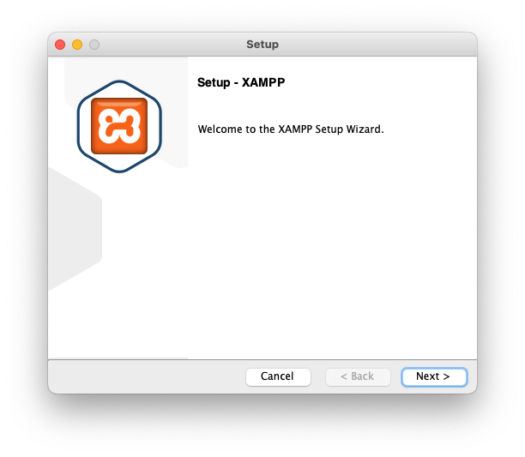

Hình 2.1: Màn hình cài đặt XMAPP.

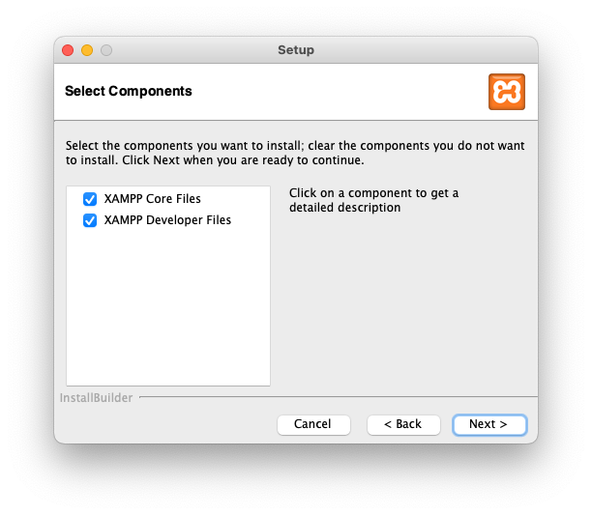Sau đó, nhấn nút Next.

Hình 2.2: Chọn các mục cần tải. Chọn các mục cần tải, chúng ta chọn tất cả để cài đặt đầy đủ.

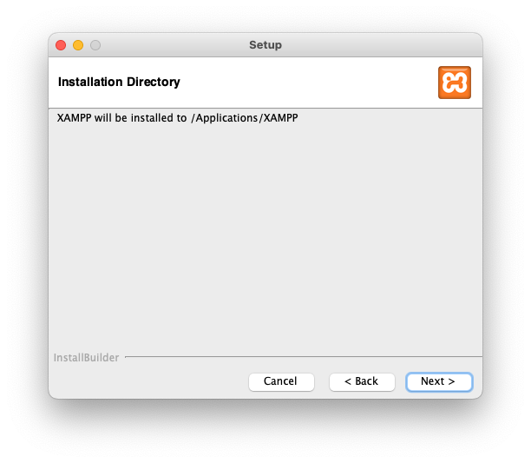Hình 2.3: Thư mục lưu trữ XMAPP. Thư mục để lưu XMAPP là /Application/XMAPP.

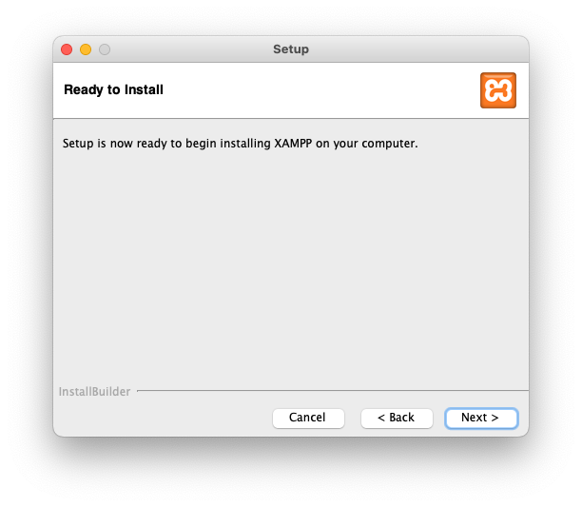

Hình 2.4: Chuẩn bị cài đặt XMAPP hoàn tất.

Chuẩn bị hoàn tất, nhấn nút Next và đợi để XMAPP cài đặt.

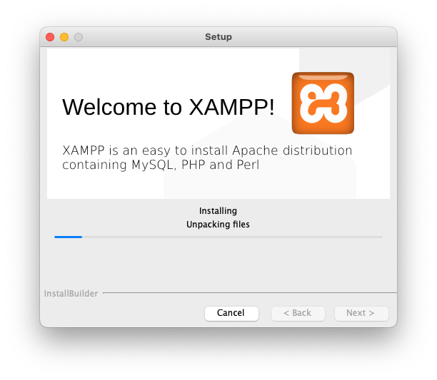

Hình 2.5: Đang cài đặt XMAPP.

Đang cài đặt XMAPP.

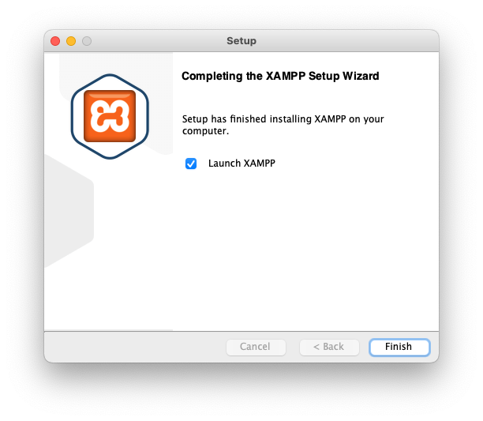

Hình 2.6: Cài đặt XMAPP hoàn tất.

Sau khi cài đặt xong, nhấn nút Finish để kết thúc.

* + 1. **Sử dụng XMAPP**

Để sử dụng XMAPP, đầu tiên, chúng ta khởi động ứng dụng XMAPP lên.

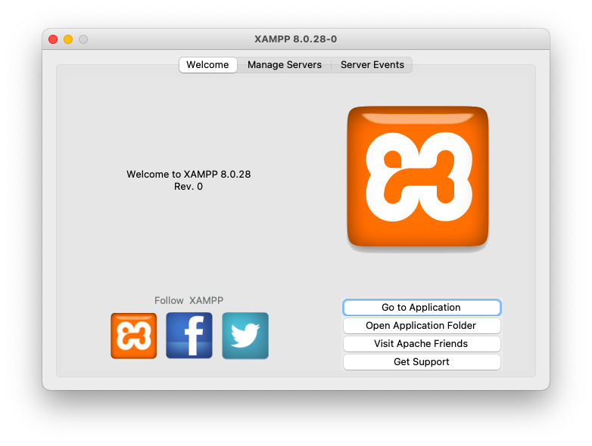

Hình 2.7: Màn hình chính của XMAPP.

Chọn vào Manage Servers, chọn lần lượt Apache Web Server và MySQL Database và ấn nút Start.

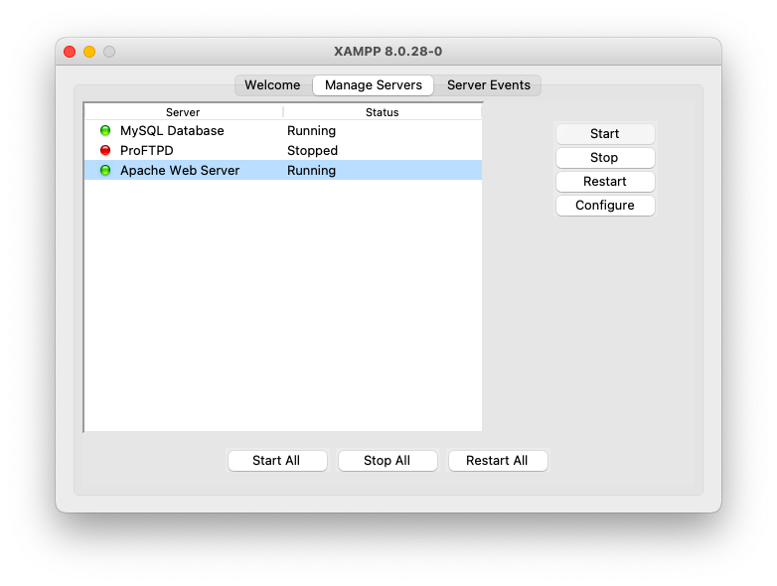

Hình 2.8: Chạy sever thành công.

Sau khi chạy server rồi, để vào được XMAPP thì chúng ta gõ lên trình duyệt [http://](http://localhost/) [localhost/](http://localhost/)

Để chạy các ứng dụng PHP trong XAMPP, bạn hãy copy các dự án vào thư mục htdocs trong thư mục cài đặt XAMPP. Từ trình duyệt, bạn truy cập vào ứng dụng theo cấu trúc: [**http://localhost/ten_ung_dung/ten_file**.](http://localhost/ten_ung_dung/ten_file)

Ví dụ: ứng dụng có tên CDTN và file php là index.php thì đường dẫn sẽ là: [http://localhost/CDTN/index.php.](http://localhost/CDTN/index.php)

* 1. **Ngôn ngữ PHP**
     1. **Giới thiệu ngôn ngữ PHP**

PHP (viết tắt của PHP Hypertext Preprocessor), là mã nguồn mở và đa nền tảng.[3]

PHP là ngôn ngữ server-side script (tương tự như ASP, JSP, . . . ) thực thi ở phía WebServer.[3] Tập tin PHP có phần mở rộng là php và mã phát triển PHP được đính kèm trong các thẻ.[3] Cú pháp ngôn ngữ giống ngôn ngữ C và Perl.

* + 1. **Một số hàm để xử lý cơ sở dữ liệu MySQL**

##### Kết nối CSDL

Cú pháp:

#### mysqli_connect($host, $user, $password, $database);[2][3]

Trong đó,

* + - * + $host là địa chỉ host, thông thường là localhost.
        + $user là tên đăng nhập vào CSDL.
        + $password là mật khẩu kết nối vào CSDL.
        + $database là tên CSDL.

Hàm này trả về một connection nếu kết nối thành công hoặc false nếu kết nối thất bại.

Ví dụ: $conn = mysqli_connect(’localhost’, ’root’, ”, ’giaydepnt’);

##### Thực thi các câu lệnh truy vấn

Cú pháp:

#### $result = mysqli_query ($conn, $sql);[2][3]

Trong đó,

* + - * + $conn là biến kết nối CSDL.
        + $sql là biến lưu trữ câu truy vấn.

Hàm trả về true nếu thực thi thành công. Đặt biệt, với câu lệnh select thì hàm trả về một bảng dữ liệu.

Hàm trả false nếu thất bại. Ví dụ:

$sql= "SELECT * FROM Giay)";

$result = mysqli_query($conn, $sql);

##### Duyệt bảng dữ liệu trả về

* + - * + mysqli_fetch_row

Cú pháp:

#### $row = mysqli_fetch_row($result)[2][3]

Trong đó, $result là là tham số bắt buộc xác định con trỏ dữ liệu. Con trỏ dữ liệu là kết quả trả về của hàm mysqli_query

Hàm trả về một mảng chỉ số nếu có dữ liệu. Còn khi không có dữ liệu thì trả về null.

* + - * + mysqli_fetch_assoc

Cú pháp:

#### $row = mysqli_fetch_assoc($result)[2][3]

Trong đó, $result là là tham số bắt buộc xác định con trỏ dữ liệu. Con trỏ dữ liệu là kết quả trả về của hàm mysqli_query

Hàm trả về một mảng kết hợp nếu có dữ liệu. Còn khi không có dữ liệu thì trả về null.

##### Đóng kết nối CSDL

Cú pháp:

**mysqli_close($conn);**[2][3]

* 1. **MySQL**
     1. **Giởi thiệu MySQL**

MySQL là một hệ thống quản trị cơ sở dữ liệu mã nguồn mở hoạt động theo mô hình client- server.[4]

MySQL được tích hợp sử dụng chung với apache, PHP nên nó phổ biến nhất thế giới. MySQL ổn định và dễ sử dụng, có tính khả chuyển, hoạt động trên nhiều hệ điều hành.

MySQL cũng có cùng một cách truy xuất và mã lệnh tương tự với ngôn ngữ SQL chính vì thế nên MySQL được sử dụng và hỗ trợ của những lập trình viên yêu thích mã nguồn mở.

* + 1. **Một số câu lệnh trong MySQL**

##### Lệnh SELECT

Lệnh SELECT được sử dụng để lấy dữ liệu từ một hoặc nhiều bảng trong cơ sở dữ liệu. Cú pháp:

#### SELECT <Cột 1>, <Cột 2>,... FROM <Bảng> WHERE <Điều kiện>;[2][4]

Trong đó:

* + - * + <Cột 1>, <Cột 2>,... là tên của những cột cần truy vấn.
        + <Bảng> là tên của bảng cần truy vấn.
        + <Điều kiện> là điều kiện của câu truy vấn.

Ví dụ: SELECT * FROM Giay Where MaGiay=’MG001’;

##### Lệnh INSERT

Lệnh INSERT được sử dụng để thêm một hoặc nhiều bản ghi mới vào bảng. Cú pháp:

#### INSERT INTO <Bảng> (<Cột 1>, <Cột 2>,...) VALUES (<Giá trị 1>, <Giá trị 2>,...);[2][4]

Trong đó:

* + - * + <Bảng> là tên của bảng cần truy vấn.
        + <Cột 1>, <Cột 2>,... là tên của những cột cần truy vấn.
        + <Giá trị 1>, <Giá trị 2>,... là giá trị để thêm vào những cột tương ứng.

Ví dụ: INSERT INTO Users (UserName, Password) VALUES (’admin’,’123’)

##### Lệnh UPDATE

Lệnh UPDATE được sử dụng để cập nhật dữ liệu trong các bản ghi hiện có của một bảng.

Cú pháp:

#### UPDATE <Bảng> SET (<Cột 1> = <Giá trị 1>, <Cột 2> = <Giá trị 2>,...) WHERE <Điều kiện>;[2][4]

Trong đó:

* + - * + <Bảng> là tên của bảng cần truy vấn.
        + <Cột 1>, <Cột 2>,... là tên của những cột cần truy vấn.
        + <Giá trị 1>, <Giá trị 2>,... là giá trị để cập nhập vào những cột tương ứng.
        + <Điều kiện> là điều kiện của câu truy vấn.

Ví dụ: UPDATE Users SET Password = ’abc’ WHERE UserName = ’admin’;

##### Lệnh DELETE

Lệnh DELETE được sử dụng để xóa một hoặc nhiều bản ghi khỏi bảng.

Cú pháp:

#### DELETE FROM <Bảng> WHERE <Điều kiện>;[2][4]

Trong đó:

* + - * + <Bảng> là tên của bảng cần truy vấn.
        + <Điều kiện> là điều kiện của câu truy vấn.

Ví dụ: DELETE FROM Users WHERE UserName = ’long’;

* 1. **Google Charts**

Google Chart là một công cụ miễn phí và mạnh mẽ do Google cung cấp, giúp người dùng tạo và hiển thị các biểu đồ và đồ thị tương tác trên trang web một cách dễ dàng.[1]

Cách sử dụng:[1]

**Bước 1:** Thêm thư viện Google Chart vào trang web của bạn bằng cách sử dụng thẻ <script>.

**Bước 2:** Chép các gói biểu đồ mà bạn muốn sử dụng, và thiết lập các thuộc tính của biểu đồ.

**Bước 3:** Thêm phần tử HTML để hiển thị biểu đồ.

**Chương 3 PHÂN TÍCH THIẾT KẾ HỆ THỐNG**

* 1. **Mô hình ERD**
     1. **Mô tả từng môi kết hợp**

Hình 3.1 thể hiện mối quan hệ giữa thực thể LoaiGiay và Giay.

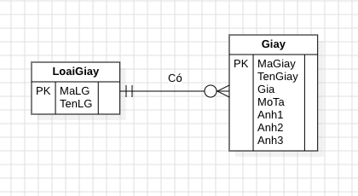

Hình 3.1: Mối quan hệ giữa thực thể LoaiGiay và Giay.

Mô tả:

* + - * Một Loại giày có thể không có hoặc có nhiều Giày.
      * Một Giày có 1 và chỉ 1 Loại giày.

Hình 3.2 thể hiện mối quan hệ giữa thực thể HangGiay và Giay.

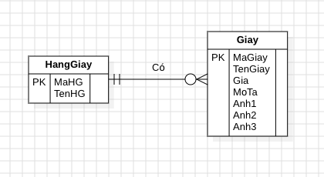

Hình 3.2: Mối quan hệ giữa thực thể HangGiay và Giay.

Mô tả:

* + - * Một Hãng giày có thể không có hoặc có nhiều Giày.
      * Một Giày có 1 và chỉ 1 Hãng giày.

Hình 3.3 thể hiện mối quan hệ giữa thực thể SizeGiay và Giay.

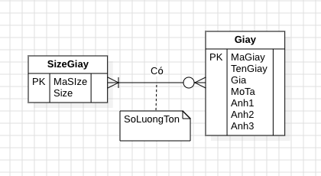

Hình 3.3: Mối quan hệ giữa thực thể SizeGiay và Giay.

Mô tả:

* + - * Một Size giày có thể không có hoặc có nhiều Giày.
      * Một Giày có thể có 1 hoặc nhiều Size giày.

Hình 3.4 thể hiện mối quan hệ giữa thực thể Giay và HoaDon.

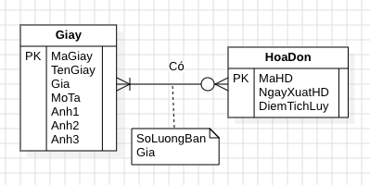

Hình 3.4: Mối quan hệ giữa thực thể Giay và HoaDon.

Mô tả:

* + - * Một Giày có thể không có hoặc có trong nhiều Hoá đơn.
      * Một Hoá đơn có thể có 1 hoặc nhiều Giày.

Hình 3.5 thể hiện mối quan hệ giữa thực thể KhuyenMai và HoaDon.

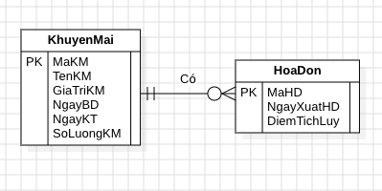

Hình 3.5: Mối quan hệ giữa thực thể KhuyenMai và HoaDon.

Mô tả:

* + - * Một Khuyến mãi có thể không có hoặc có trong nhiều Hoá đơn.
      * Một Hoá đơn có 1 và chỉ 1 Khuyến mãi.

Hình 3.6 thể hiện mối quan hệ giữa thực thể NhanVien và HoaDon.

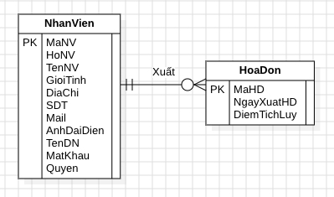

Hình 3.6: Mối quan hệ giữa thực thể NhanVien và HoaDon.

Mô tả:

* + - * Một Nhân viên có thể không xuất hoặc xuất nhiều Hoá đơn.
      * Một Hoá đơn được xuất bởi 1 và chỉ 1 Nhân viên.

Hình 3.7 thể hiện mối quan hệ giữa thực thể KhachHang và HoaDon.

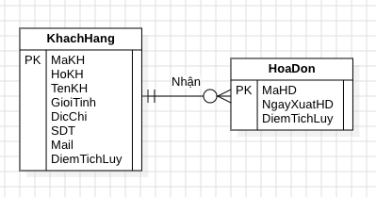

Hình 3.7: Mối quan hệ giữa thực thể KhachHang và HoaDon.

Mô tả:

* + - * Một Khách hàng có thể không nhận hoặc nhận nhiều Hoá đơn.
      * Một Hoá đơn được nhận bởi 1 và chỉ 1 Khách hàng.

## Mô hình ERD hoàn chỉnh

Hình 3.8 thể hiện mô hình ERD hoàn chỉnh của hệ thống.

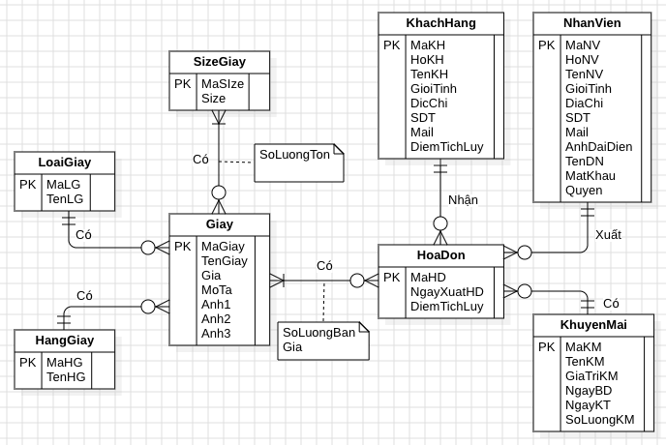

Hình 3.8: Mô hình ERD hoàn chỉnh.

# Mô hình vật lý

Hình 3.1 là mô hình CSDL vật lý hoàn chỉnh của đồ án:

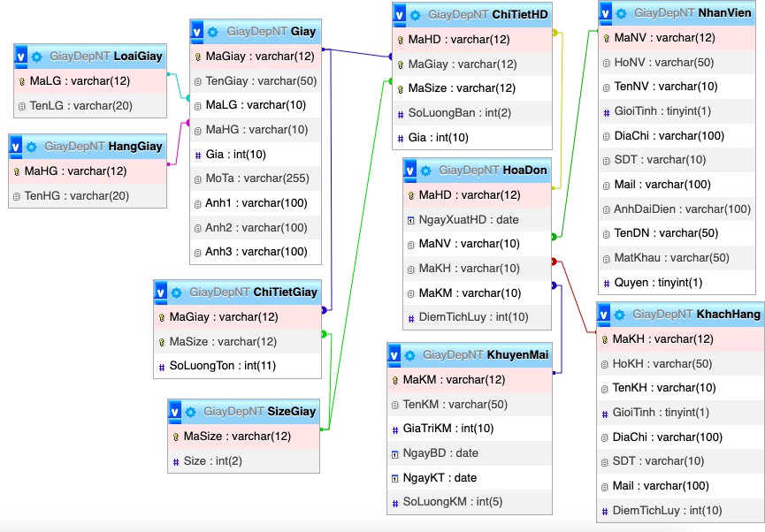

Hình 3.9: Mô hình CSDL vật lý.

Mô tả chi tiết từng bảng trong CSDL vật lý: Bảng **LoaiGiay**:

Bảng 3.1: Mô tả bảng LoaiGiay

|  |  |  |  |
| --- | --- | --- | --- |
| Thuộc tính | Kiểu dữ liệu | Ràng buộc | Mô tả |
| MaLG | Varchar | Khoá chính, khác null, tối  đa 12 ký tự | Mã loại giày |
| TenLG | Varchar | Khác null, tối đa 20 ký tự | Tên loại giày |

Bảng **HangGiay**:

Bảng 3.2: Mô tả bảng HangGiay

|  |  |  |  |
| --- | --- | --- | --- |
| Thuộc tính | Kiểu dữ liệu | Ràng buộc | Mô tả |
| MaHG | Varchar | Khoá chính, khác null, tối  đa 12 ký tự | Mã hãng giày |
| TenHG | Varchar | Khác null, tối đa 20 ký tự | Tên hãng giày |

Bảng **SizeGiay**:

Bảng 3.3: Mô tả bảng SizeGiay

|  |  |  |  |
| --- | --- | --- | --- |
| Thuộc tính | Kiểu dữ liệu | Ràng buộc | Mô tả |
| MaSize | Varchar | Khoá chính, khác null, tối  đa 12 ký tự | Mã size giày |
| Size | Int | Khác null, > 0 | Size giày |

Bảng **Giay**:

Bảng 3.4: Mô tả bảng Giay

|  |  |  |  |
| --- | --- | --- | --- |
| Thuộc tính | Kiểu dữ liệu | Ràng buộc | Mô tả |
| MaGiay | Varchar | Khoá chính, khác null, tối  đa 12 ký tự | Mã giày |
| TenGiay | Varchar | Khác null, tối đa 50 ký tự | Tên giày |
| MaLG | Varchar | Khoá ngoại liên kết đến  bảng LoaiGiay, khác null, tối đa 12 ký tự | Mã loại của giày |
| MaHG | Varchar | Khoá ngoại liên kết đến bảng HangGiay, khác null,  tối đa 12 ký tự | Mã hãng của giày |
| Gia | Int | Khác null, > 0 | Giá bán giày hiện tại |
| MoTa | Varchar | Khác null, tối đa 255 ký tự | Mô tả giày |
| Anh1 | Varchar | Khác null, tối đa 100 ký tự | Ảnh số 1 của giày |
| Anh2 | Varchar | Khác null, tối đa 100 ký tự | Ảnh số 2 của giày |
| Anh3 | Varchar | Khác null, tối đa 100 ký tự | Ảnh số 3 của giày |

Bảng **ChiTietGiay**:

Bảng 3.5: Mô tả bảng ChiTietGiay

|  |  |  |  |
| --- | --- | --- | --- |
| Thuộc tính | Kiểu dữ liệu | Ràng buộc | Mô tả |
| MaGiay | Varchar | Khoá chính, khoá ngoại  liên kết đến bảng Giay, khác null, tối đa 12 ký tự | Mã giày |
| MaSize | Varchar | Khoá chính, khoá ngoại liên kết đến bảng SizeGiay,  khác null, tối đa 12 ký tự | Mã size giày |
| SoLuongTon | Int | Khác null, > 0 | Số lượng tồn của  giày |

Bảng **NhanVien**:

Bảng 3.6: Mô tả bảng NhanVien

|  |  |  |  |
| --- | --- | --- | --- |
| Thuộc tính | Kiểu dữ liệu | Ràng buộc | Mô tả |
| MaNV | Varchar | Khoá chính, khác null, tối  đa 12 ký tự | Mã nhân viên |
| HoNV | Varchar | Khác null, tối đa 50 ký tự | Họ của nhân viên |
| TenNV | Varchar | Khác null, tối đa 10 ký tự | Tên của nhân viên |
| GioiTinh | Boolean | Khác null | Giới tính nhân viên,  0 là nam, 1 là nữ |
| DiaChi | Varchar | Khác null, tối đa 100 ký tự | Địa chỉ nhân viên |
| SDT | Varchar | Khác null, tối đa 10 ký tự | Số điện thoại của  nhân viên |
| Mail | Varchar | Khác null, tối đa 100 ký tự | Mail của nhân viên |
| AnhDaiDien | Varchar | Tối đa 100 ký tự | Ảnh đại diện của  nhân viên |
| TenDN | Varchar | Khác null, tối đa 50 ký tự | Tên đăng nhập |
| MatKhau | Varchar | Khác null, tối đa 50 ký tự | Mật khẩu đăng nhập |
| Quyen | Boolean | Khác null | Quyền của nhân viên |

Bảng **KhachHang**:

Bảng 3.7: Mô tả bảng KhachHang

|  |  |  |  |
| --- | --- | --- | --- |
| Thuộc tính | Kiểu dữ liệu | Ràng buộc | Mô tả |
| MaKH | Varchar | Khoá chính, khác null, tối  đa 12 ký tự | Mã khách hàng |
| HoKH | Varchar | Khác null, tối đa 50 ký tự | Họ của khách hàng |
| TenKH | Varchar | Khác null, tối đa 10 ký tự | Tên của khách hàng |
| GioiTinh | Boolean | Khác null | Giới tính khách hàng,  0 là nam, 1 là nữ |
| DiaChi | Varchar | Tối đa 100 ký tự | Địa chỉ khách hàng |
| SDT | Varchar | Tối đa 10 ký tự | Số điện thoại của  khách hàng |
| Mail | Varchar | Tối đa 100 ký tự | Mail của khách hàng |
| DiemTichLuy | Int | Khác null | Điểm tích luỹ của  khách hàng |

Bảng **KhuyenMai**:

Bảng 3.8: Mô tả bảng KhuyenMai

|  |  |  |  |
| --- | --- | --- | --- |
| Thuộc tính | Kiểu dữ liệu | Ràng buộc | Mô tả |
| MaKM | Varchar | Khoá chính, khác null, tối  đa 12 ký tự | Mã khuyến mãi |
| TenKM | Varchar | Khác null, tối đa 50 ký tự | Tên của khuyến mãi |
| GiaTriKM | Int | Khác null, > 0 | Giá trị khuyến mãi |
| NgayBD | Date | Khác null | Ngày bắt đầu khuyến  mãi |
| NgayKT | Date | Khác null, sau NgayBD | Ngày kết thúc  khuyến mãi |
| SoLuongKM | Int | Khác null, >= 0 | Số lượng khuyến  mãi còn lại |

Bảng **HoaDon**:

Bảng 3.9: Mô tả bảng HoaDon

|  |  |  |  |
| --- | --- | --- | --- |
| Thuộc tính | Kiểu dữ liệu | Ràng buộc | Mô tả |
| MaHD | Varchar | Khoá chính, khác null, tối  đa 12 ký tự | Mã hoá đơn |
| NgayXuatHD | Date | Khác null | Ngày xuất hoá đơn |
| MaNV | Varchar | Khoá ngoại liên kết đến  bảng NhanVien, khác null, tối đa 12 ký tự | Mã nhân viên đã xuất hoá đơn |
| MaKH | Varchar | Khoá ngoại liên kết đến bảng KhachHang, khác  null, tối đa 12 ký tự | Mã khách hàng đã nhận hoá đơn |
| MaKM | Varchar | Khoá ngoại liên kết đến  bảng KhuyenMai, khác null, tối đa 12 ký tự | Mã khuyến mãi áp dụng cho hoá đơn |
| DiemTichLuy | Int | Khác null, >= 0 | Điểm tích luỹ của  hoá đơn |

Bảng **ChiTietHD**:

Bảng 3.10: Mô tả bảng ChiTietHD

|  |  |  |  |
| --- | --- | --- | --- |
| Thuộc tính | Kiểu dữ liệu | Ràng buộc | Mô tả |
| MaHD | Varchar | Khoá chính, khoá ngoại liên kết đến bảng HoaDon,  khác null, tối đa 12 ký tự | Mã hoá đơn |
| MaGiay | Varchar | Khoá chính, khoá ngoại  liên kết đến bảng Giay, khác null, tối đa 12 ký tự | Mã giày |
| MaSize | Varchar | Khoá chính, khoá ngoại  liên kết đến bảng SizeGiay, khác null, tối đa 12 ký tự | Mã size giày |
| SoLuongBan | Int | Khác null, > 0 | Số lượng giày bán |
| Gia | Int | Khác null, > 0 | Giá bán giày lúc xuất  hoá đơn |

**Chương 4 SẢN PHẨM**

# Đối với người dùng khách

Người dùng khách khi truy cập trang web thì được đưa vào trang chủ đối với người dùng khách. Hình 4.1 thể hiện trang chủ của khách.

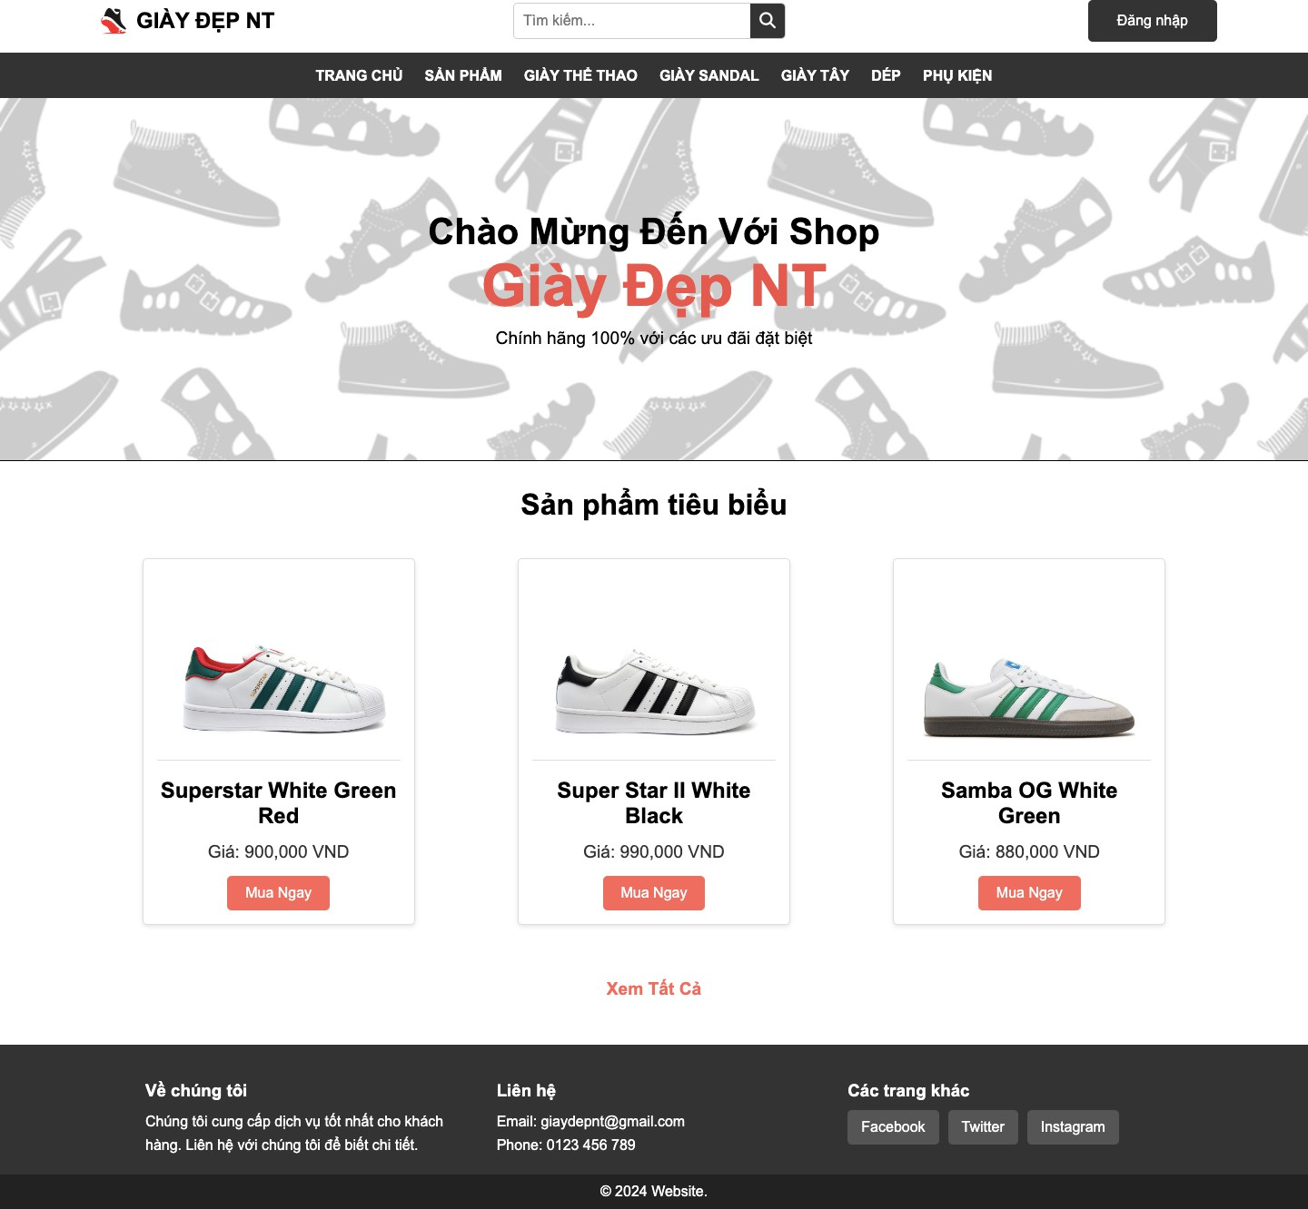

Hình 4.1: Trang chủ đôi với người dùng khách.

Tại đây, người dùng có thể xem toàn bộ giày bằng cách ấn vào nút "Sản phẩm", hoặc có thể tìm kiếm giày qua ô tìm kiếm hoặc tìm giày theo từng doanh mục trên header. Hình 4.2 thể hiển trang tìm kiếm sản phẩm.

Còn khi người dùng là nhân viên hoặc quản lý thì có thể đăng nhập vào bằng cách ấn nút "Đăng nhập". Hình 4.4 thể hiện trang đăng nhập.

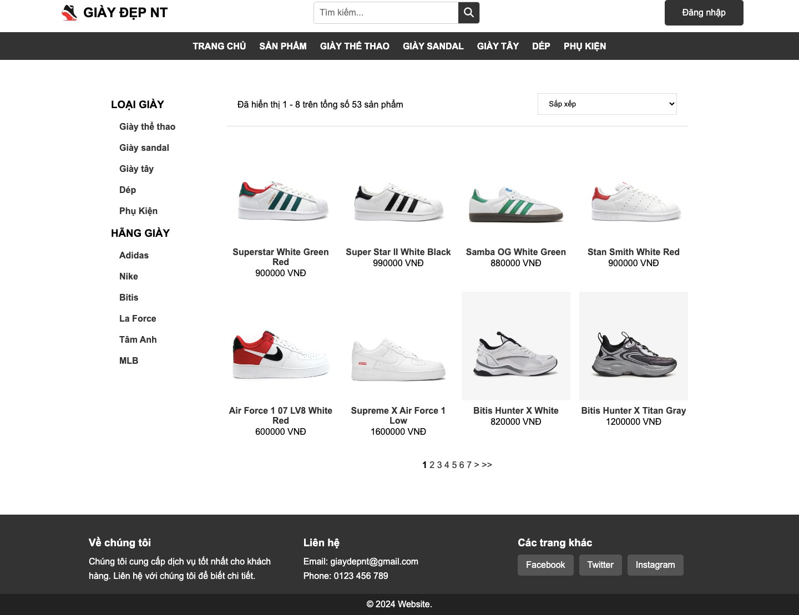

Hình 4.2: Trang tìm kiếm sản phẩm.

Người dùng có thể ấn vào từng sản phẩm để xem rõ hơn chi tiết. Hình 4.3 thể hiện trang chi tiết sản phẩm.

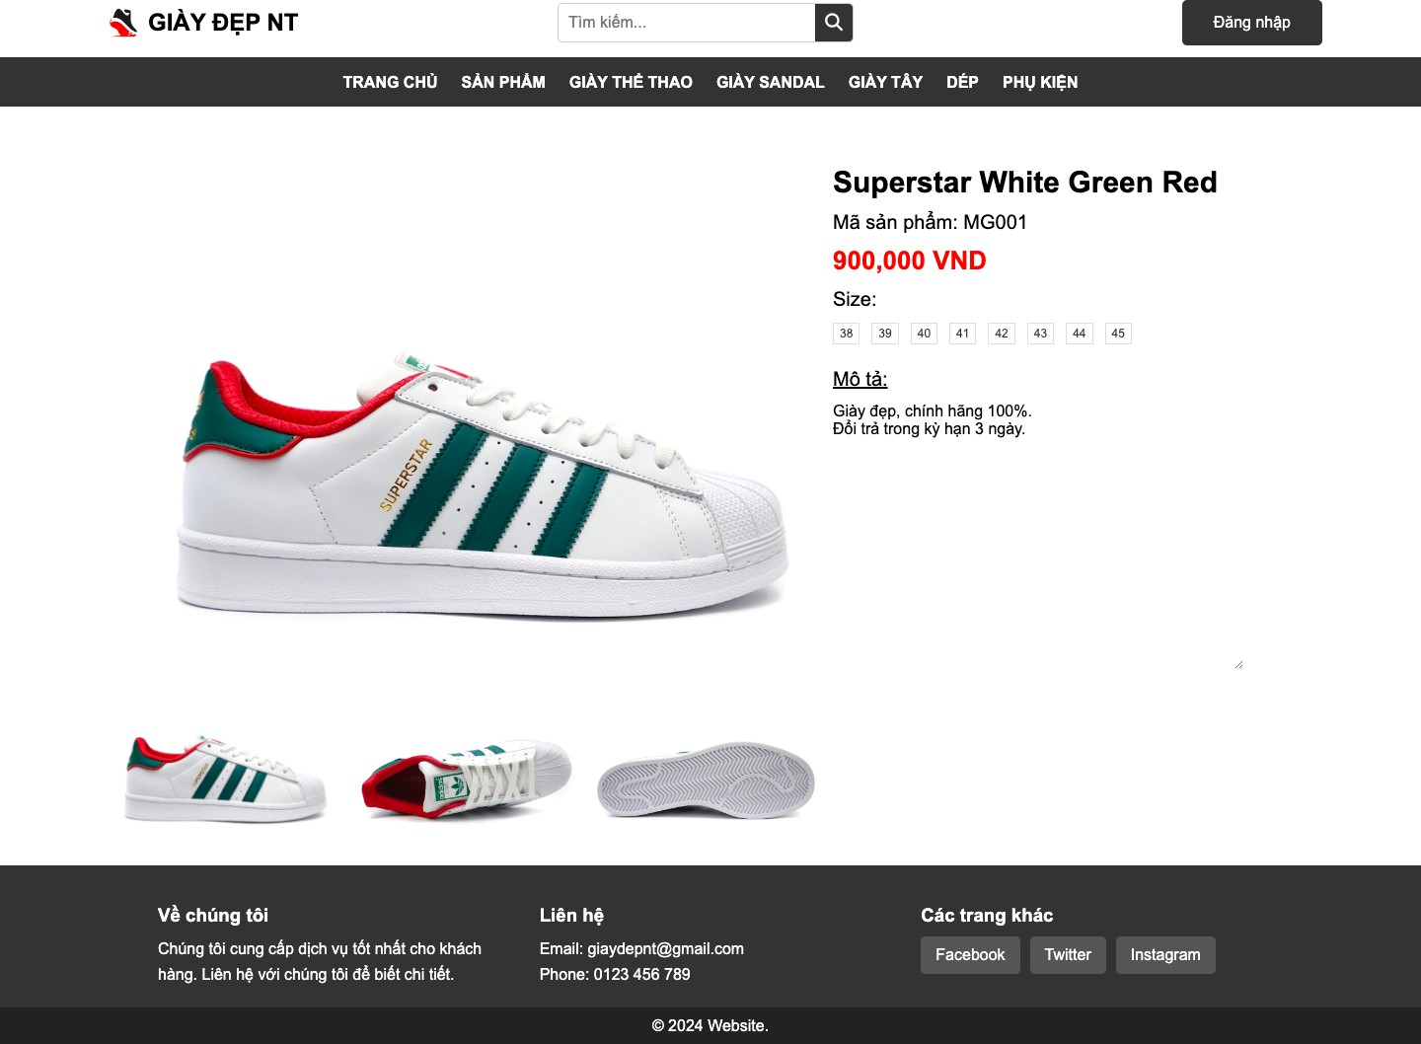

Hình 4.3: Trang chi tiết sản phẩm.

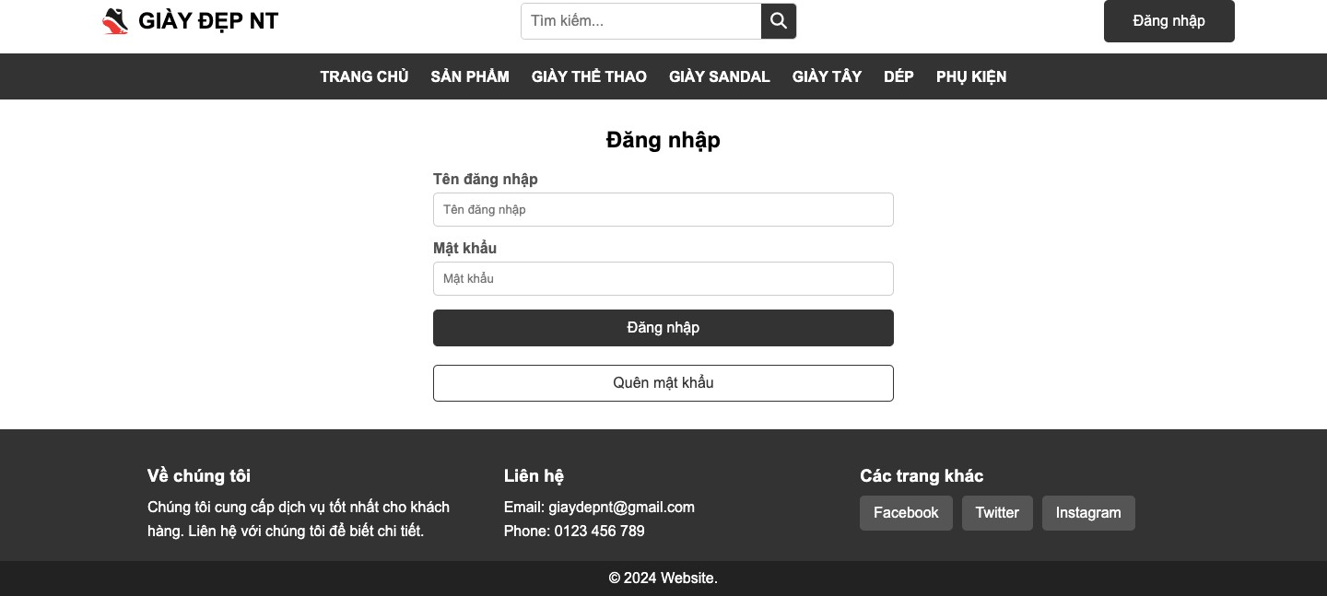

Hình 4.4: Trang đăng nhập.

Tại đây, sau khi người dùng nhập vào tên đăng nhập và mật khẩu thì có thể đăng nhập vào bằng cách ấn nút "Đăng nhập" ở dưới form, còn nếu quên mật khẩu thì ấn nút "Quên mật khẩu" để xử lý.

# Đối với nhân viên

Khi người dùng đăng nhập thành công vào tài khoản nhân viên, thì sẽ được đưa vào trang chủ đối với nhân viên. Hình 4.5 thể hiện trang chủ đối với nhân viên.

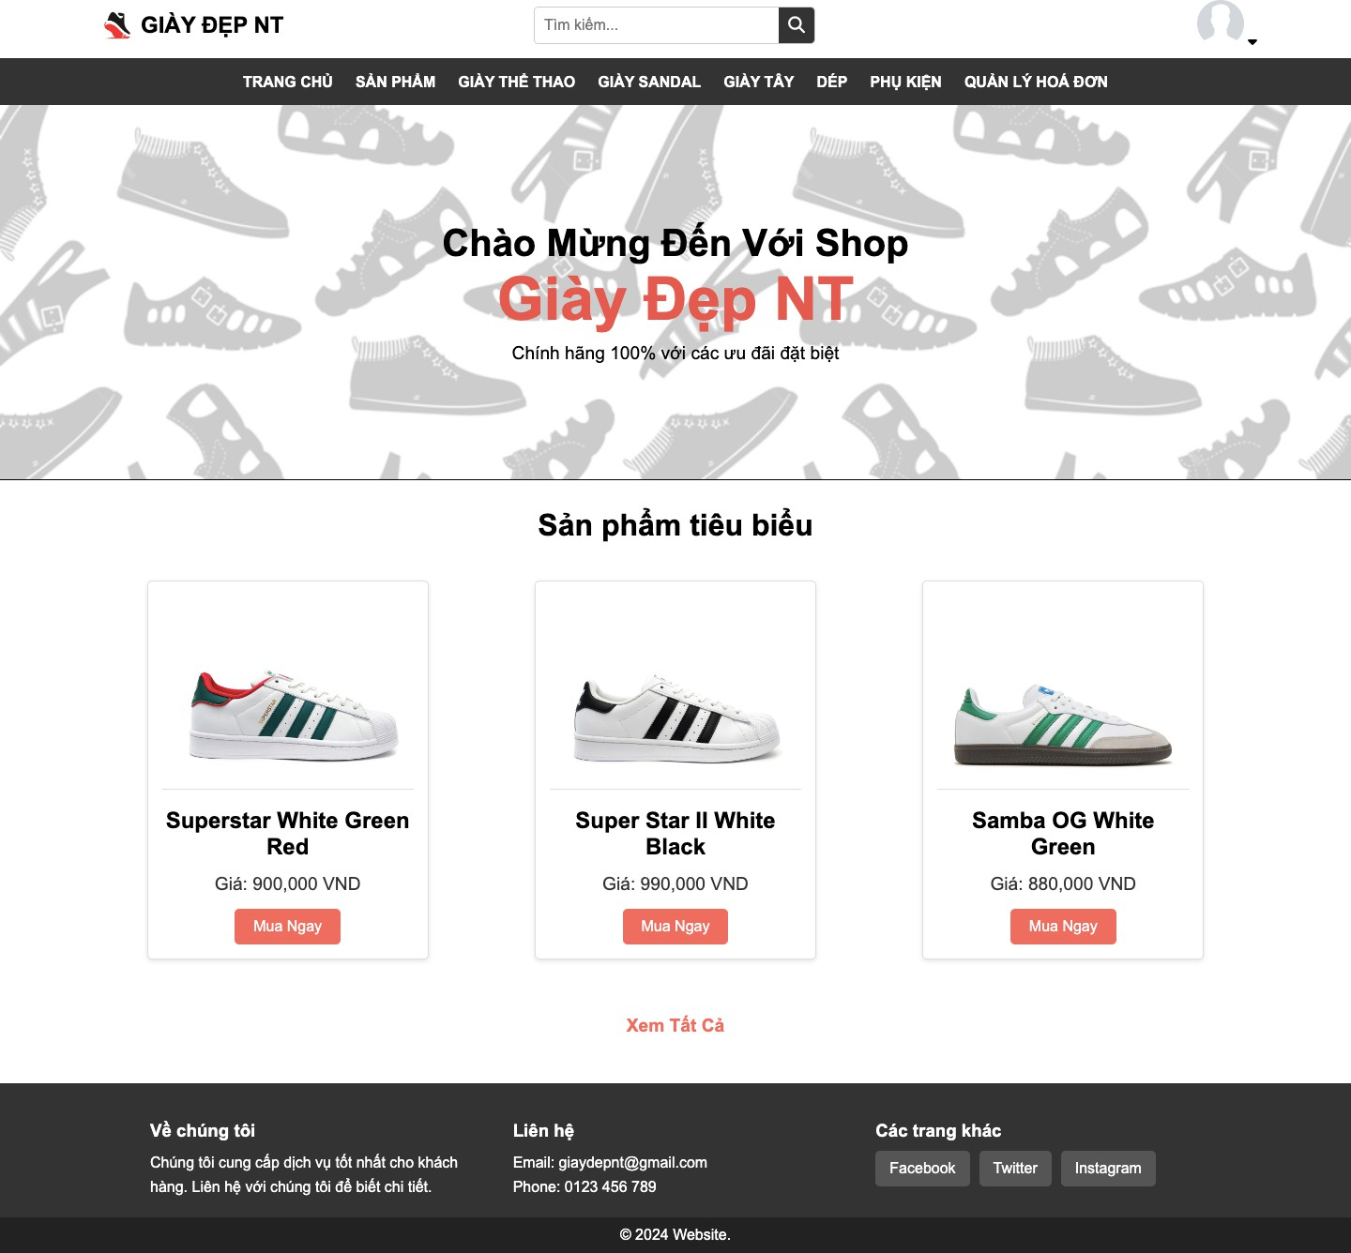

Hình 4.5: Trang chủ đôi với nhân viên.

Trang chủ của nhân viên không khác quá nhiều so với trang chủ của người dùng khách. Nhân viên có tất cả chức năng mà người dùng khách có.

Ngoài ra, nhân viên còn có thể xem thông tin của bản thân bằng cách nhấn vào avatar. Hình 4.6 thể hiện trang thông chi tiết tin nhân viên. Và có thể xem thông tin hoá đơn bằng cách ấn vào nút "Quản lý hoá đơn" trên header. Hình 4.7 thể hiện trang thông tin hoá đơn.

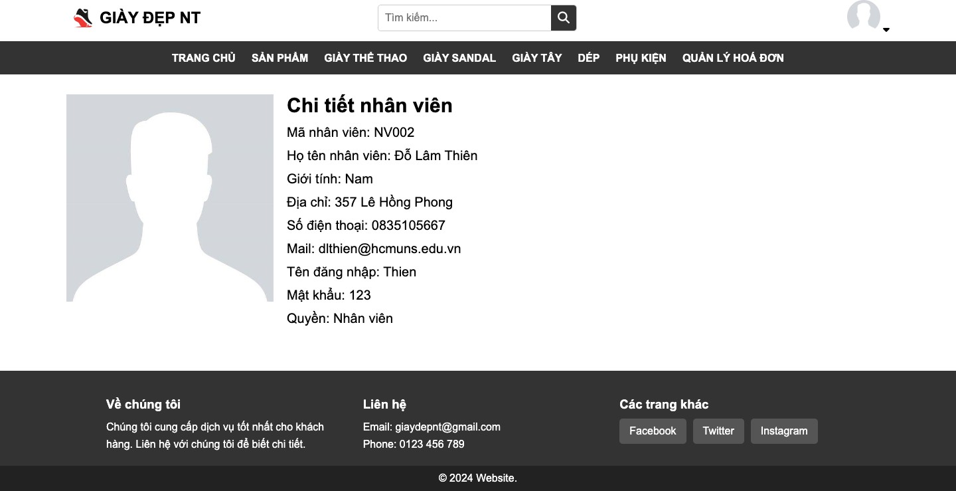

Hình 4.6: Trang chi tiết thông tin nhân viên.

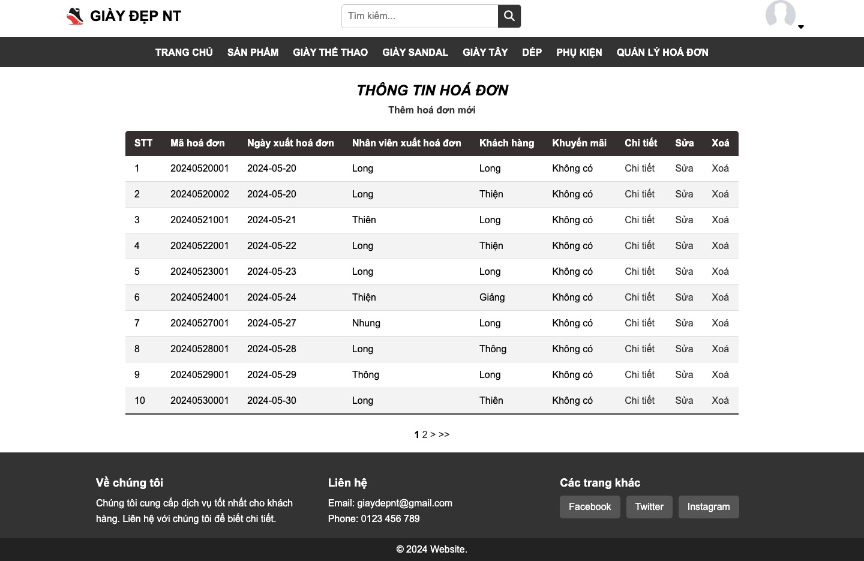

Hình 4.7: Trang thông tin hoá đơn.

Tại đây, nhân viên có thể thêm hoá đơn, xem chi tiết hoá đơn, sửa hoá đơn hoặc xoá hoá đơn bằng cách ấn vào những chữ tương ứng. Hình 4.8 thể hiện trang thêm hoá đơn, hình 4.9 thể hiện trang chi tiết hoá đơn, hình 4.10 thể hiện trang sửa hoá đơn và hình 4.11 thể hiện trang xoá hoá đơn.

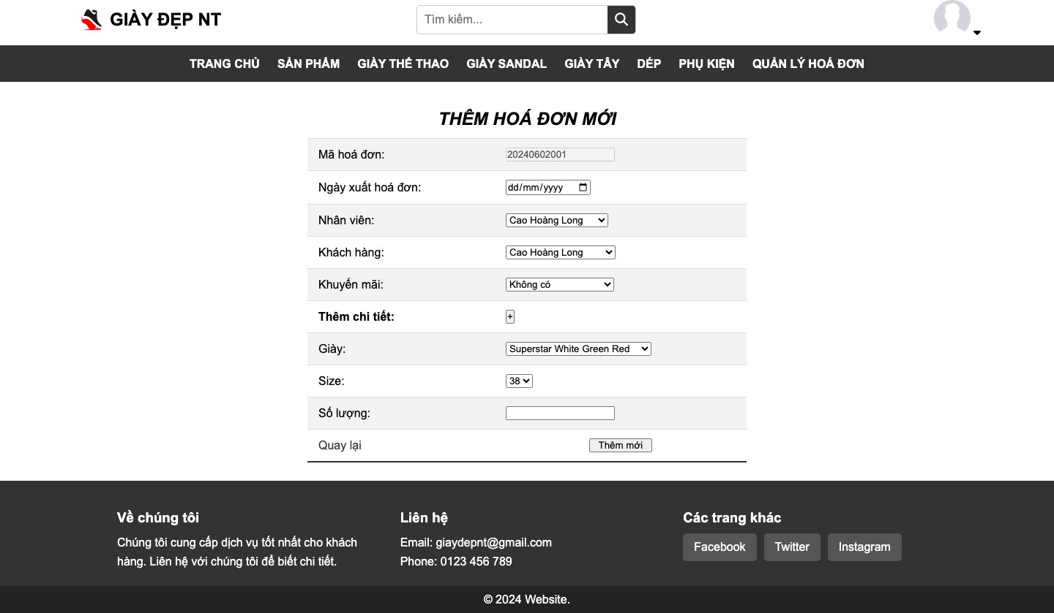

Hình 4.8: Trang thêm hoá đơn.

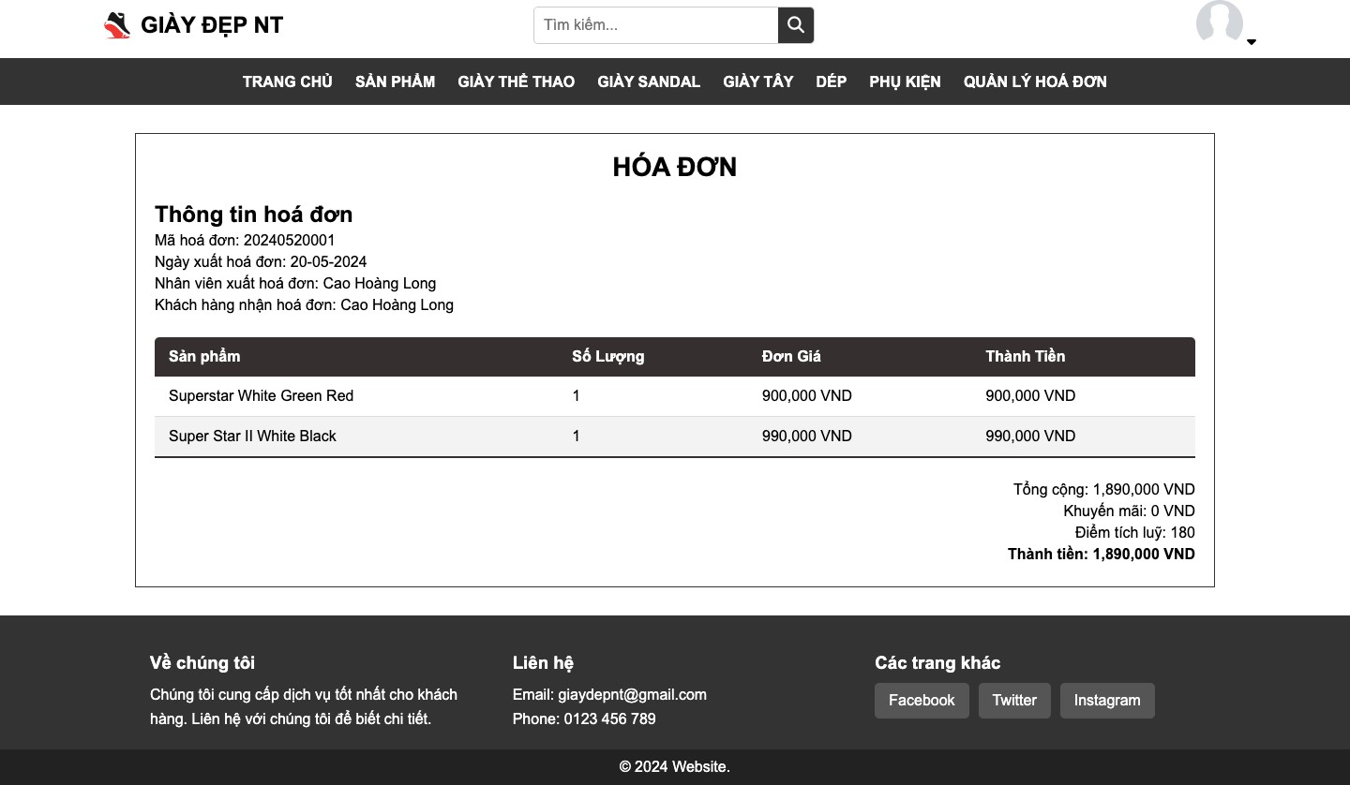

Hình 4.9: Trang chi tiết hoá đơn.

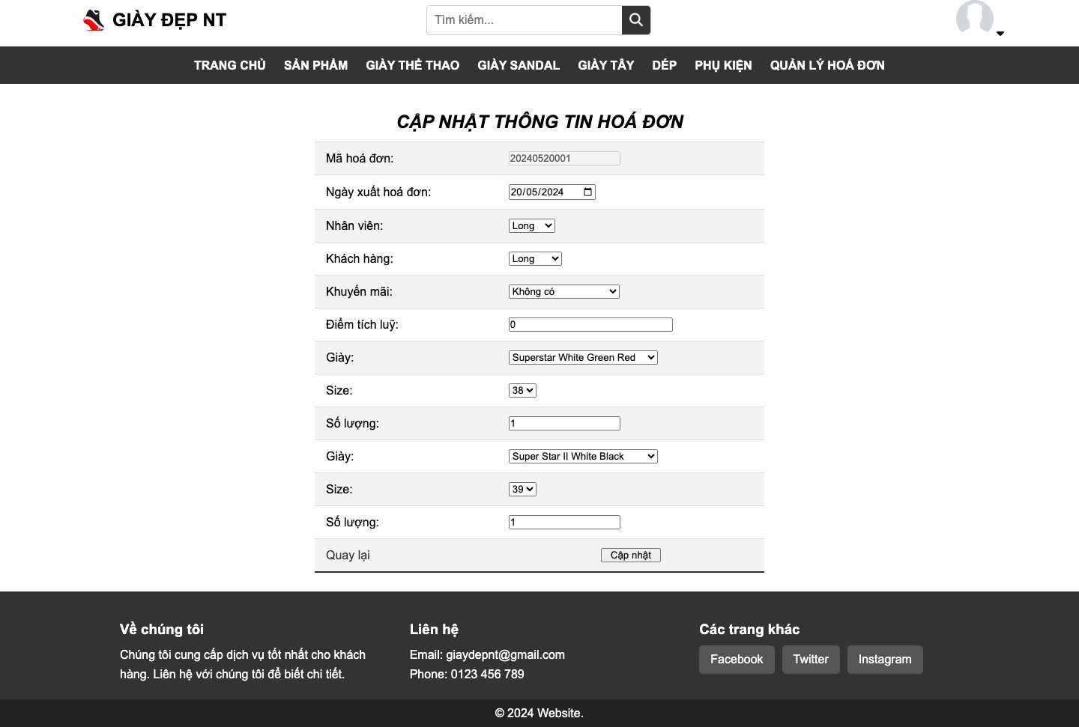

Hình 4.10: Trang sửa hoá đơn.

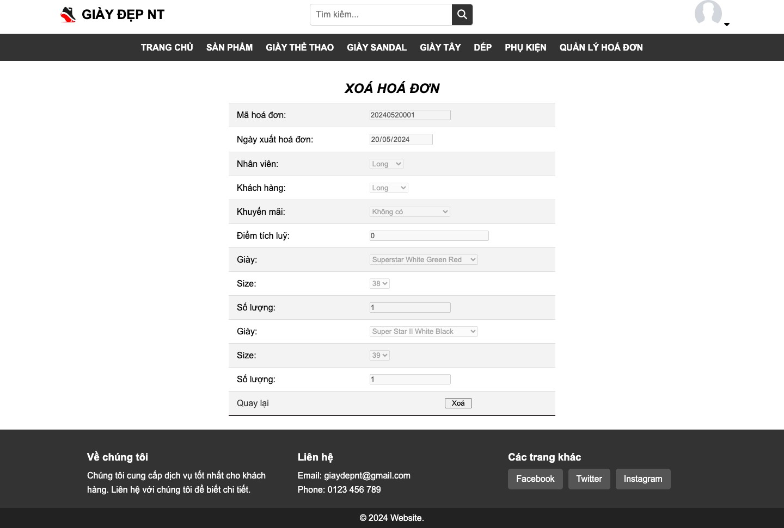

Hình 4.11: Trang xoá hoá đơn.

# Đối với quản trị

Khi người dùng thành công đăng nhập vào tải khoản quản trị thì sẽ được đưa vào trang chủ của quản lý. Hình 4.12 thể hiện trang chủ đối với quản trị.

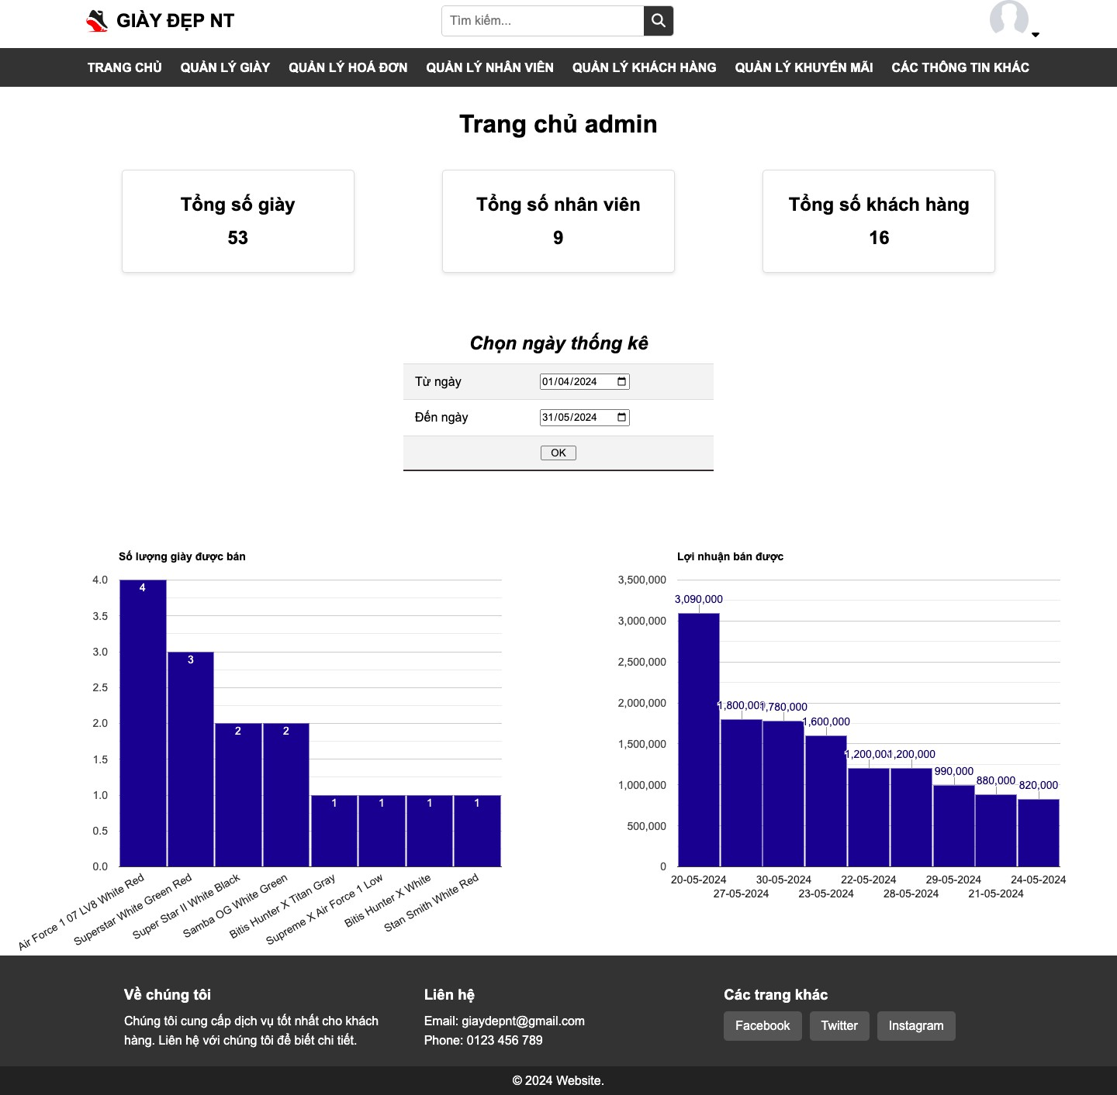

Hình 4.12: Trang chủ đối với người quản trị.

Trang quản trị có toàn bộ những chức năng mà khách và nhân viên có.

Hơn nữa, trang chủ quản trị còn thể hiện được tổng số giày, tổng số nhân viên và tổng số khách hàng của cửa hàng.

Trang chủ quản trị còn có chức năng chọn ngày để thống kê loại giày nào bán được nhiều trong khoảng thời gian đó và ngày nào bán được nhiều nhất trong khoảng thời gian đó.

Ngoài ra, người quản trị cũng có thể quản lý những thông tin như: quản lý sản phẩm, quản lý hoá đơn, quản lý nhân viên, quản lý khách hàng, quản lý khuyến mãi bằng cách ấn những nút tương ứng trên header. Còn để quản lý hãng giày, loại giày, size giày thì khi người quản trị di chuyển chuột lên phần "Các thông tin khác" và sẽ hiện ra các nút tương ứng.

Dưới đây là hình của các trang quản lý.

Quản lý sản phẩm:

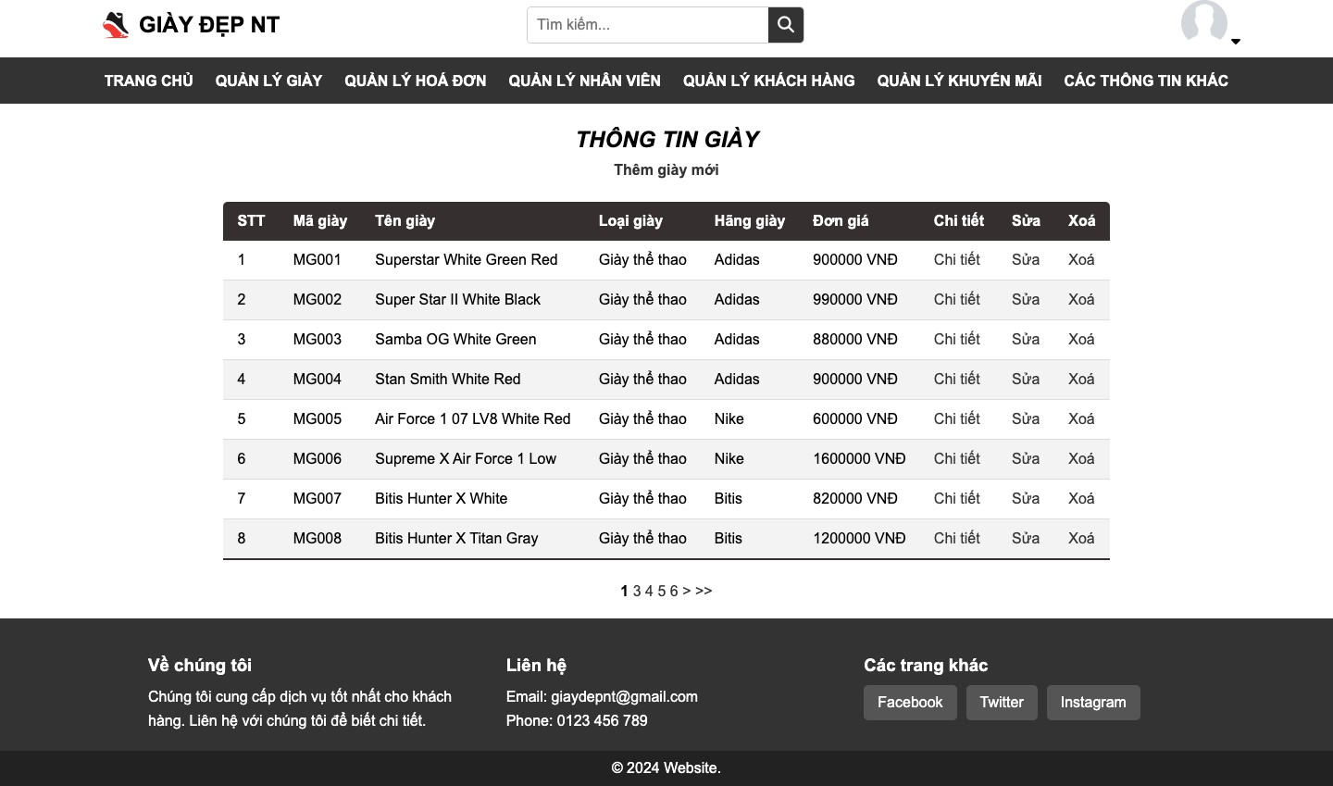

Hình 4.13: Trang thông tin sản phẩm.

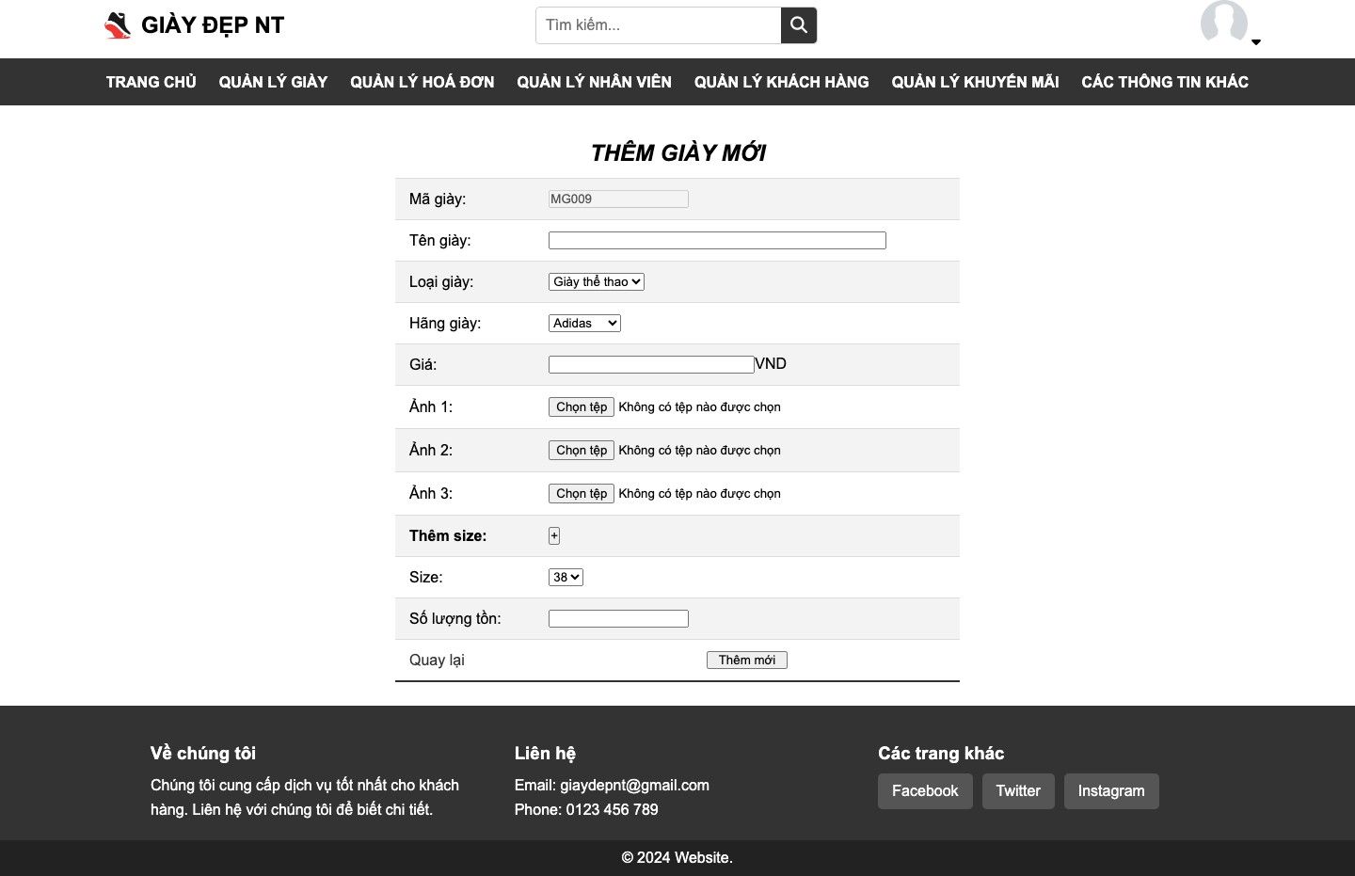

Hình 4.14: Trang thêm sản phẩm.

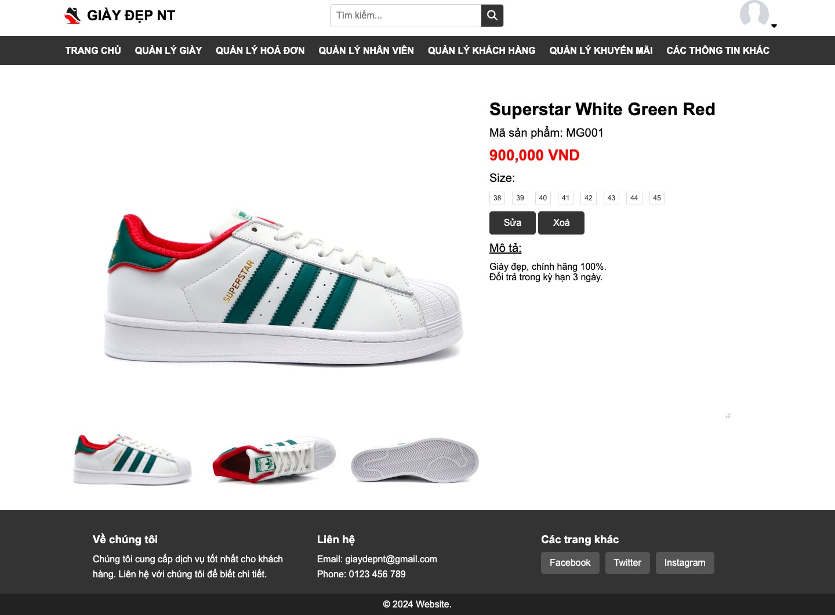

Hình 4.15: Trang chi tiết sản phẩm.

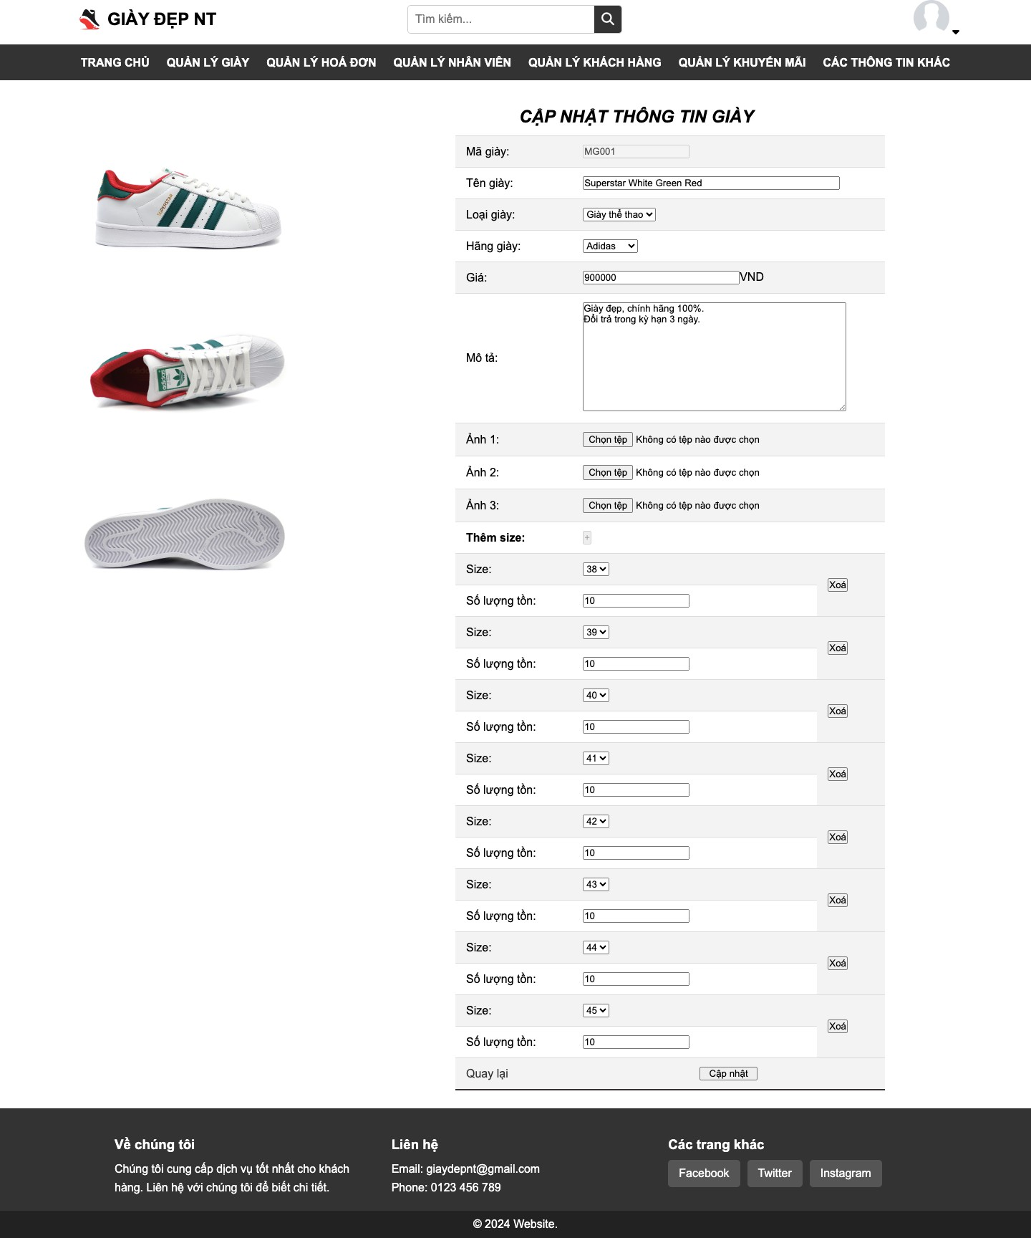

Hình 4.16: Trang sửa sản phẩm.

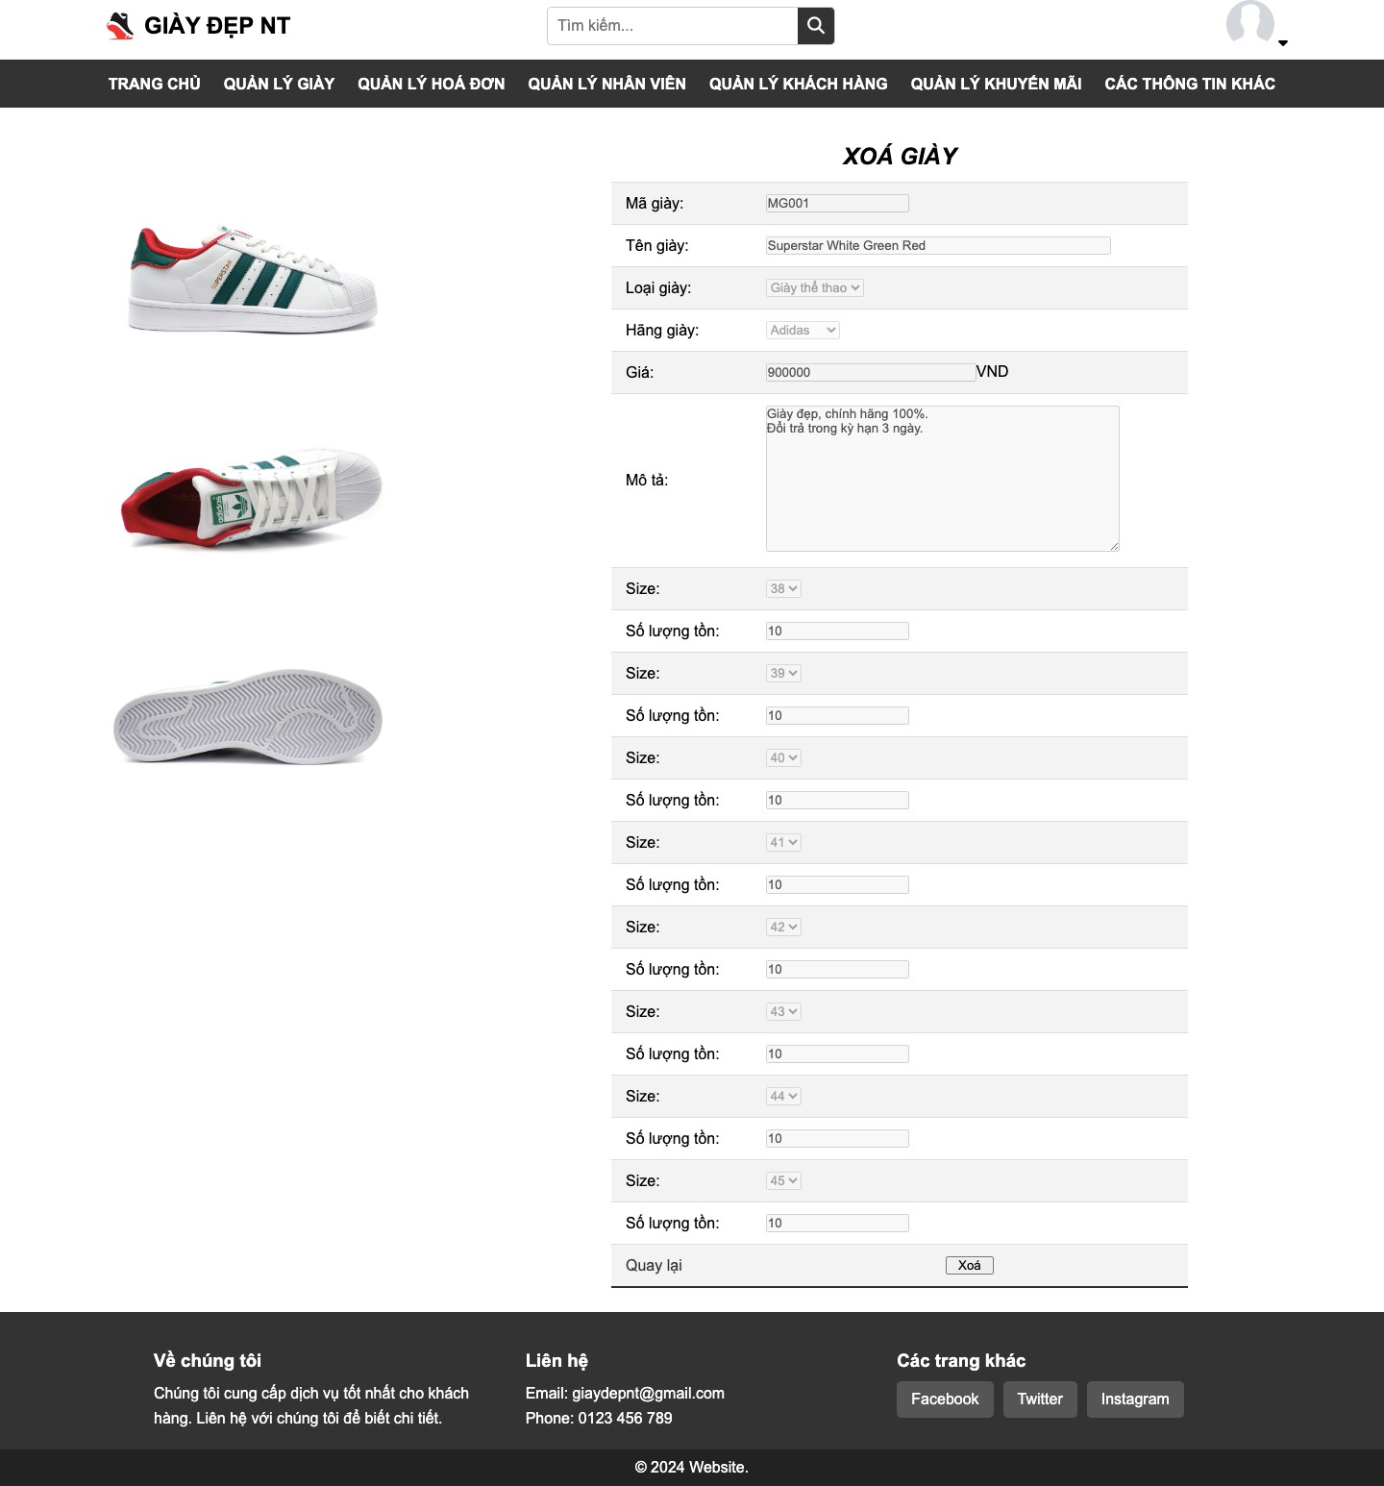

Hình 4.17: Trang xoá sản phẩm.

Quản lý hoá đơn như phần trên.

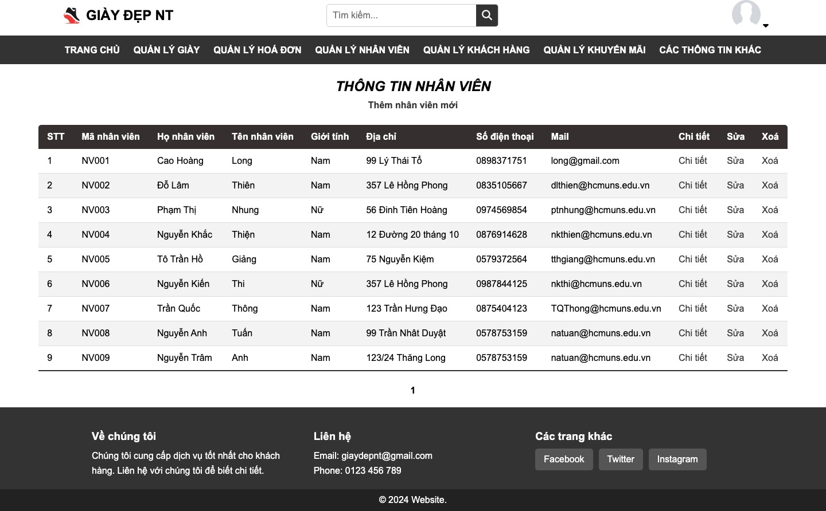Quản lý nhân viên:

Hình 4.18: Trang thông tin nhân viên.

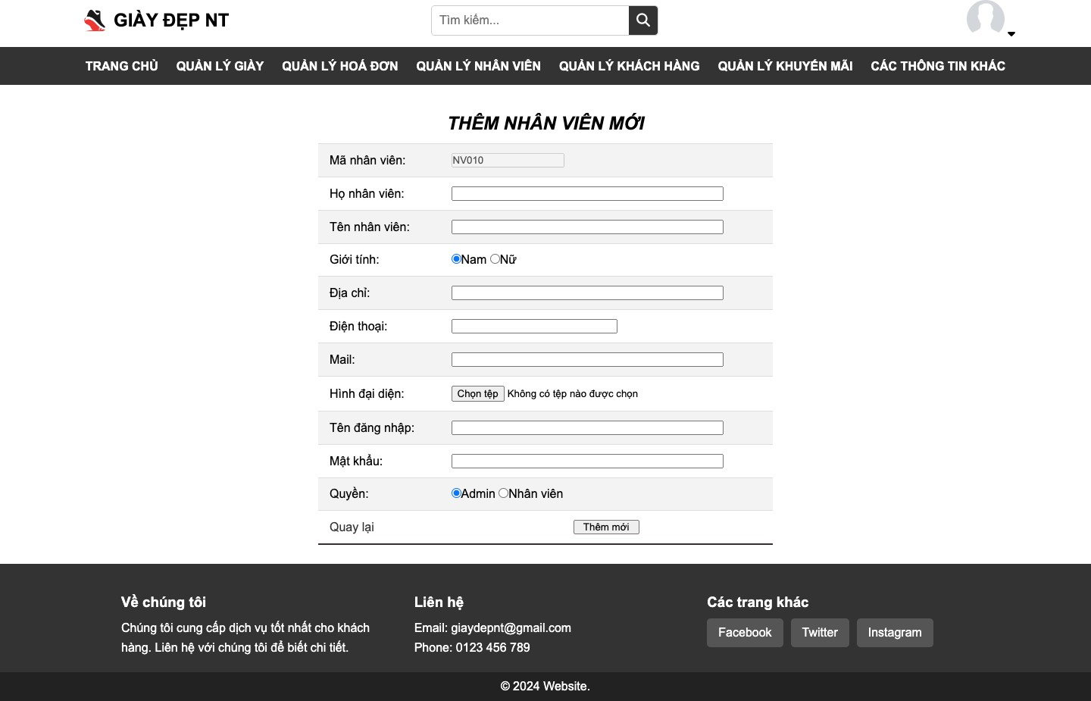

Hình 4.19: Trang thêm nhân viên.

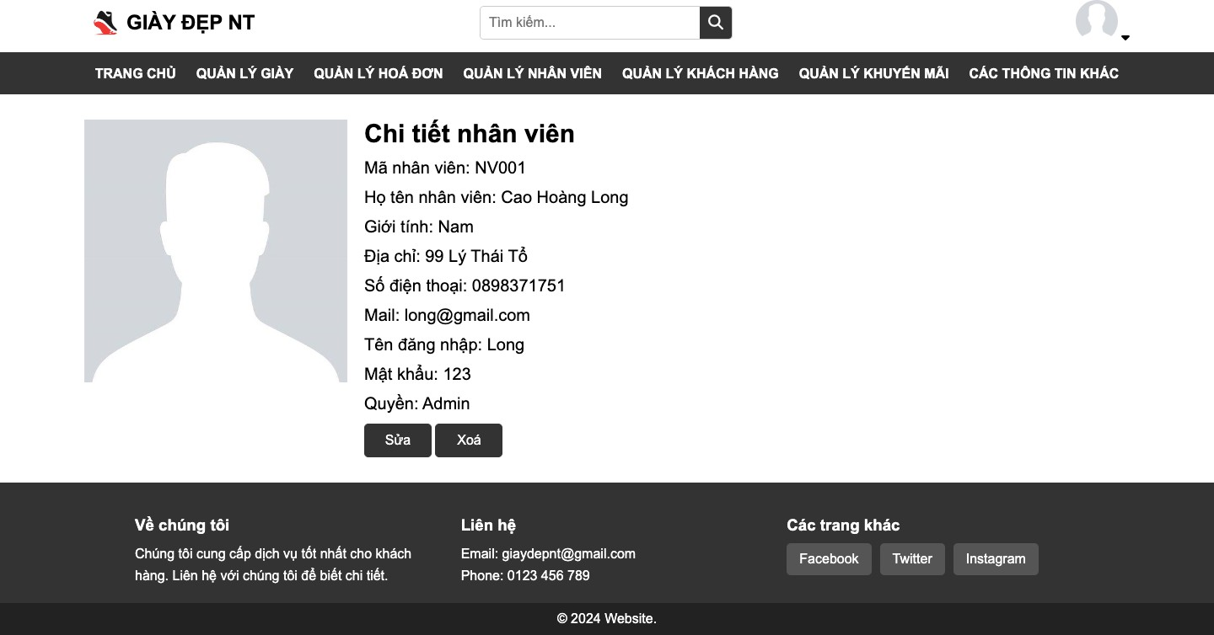

Hình 4.20: Trang chi tiết nhân viên.

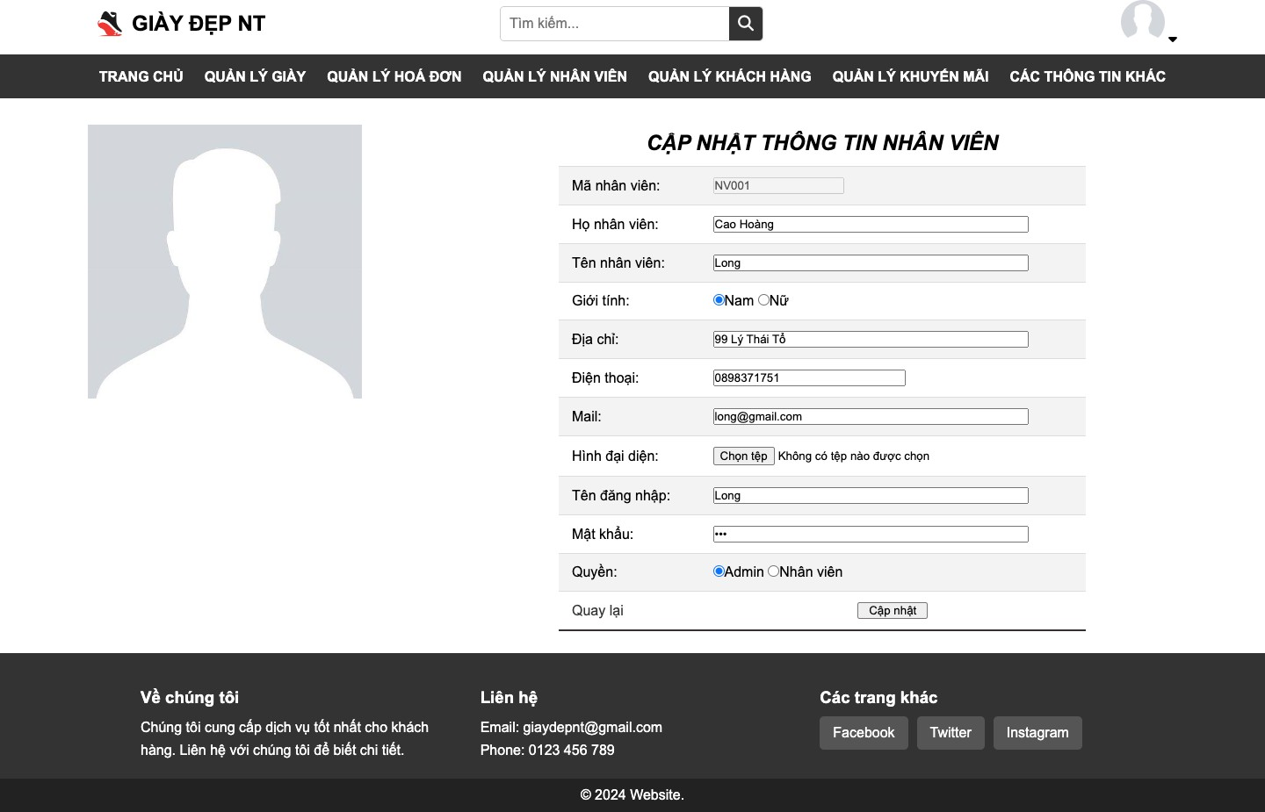

Hình 4.21: Trang sửa thông tin nhân viên.

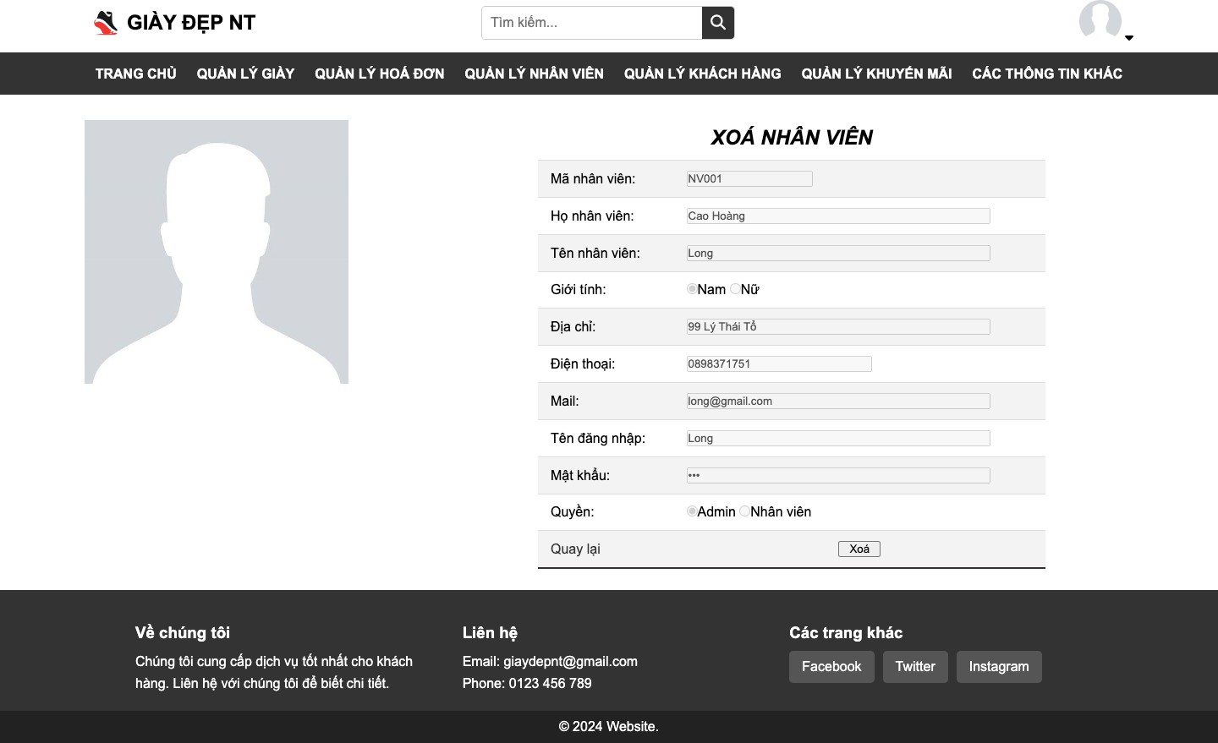

Hình 4.22: Trang xoá nhân viên.

Quản lý khách hàng:

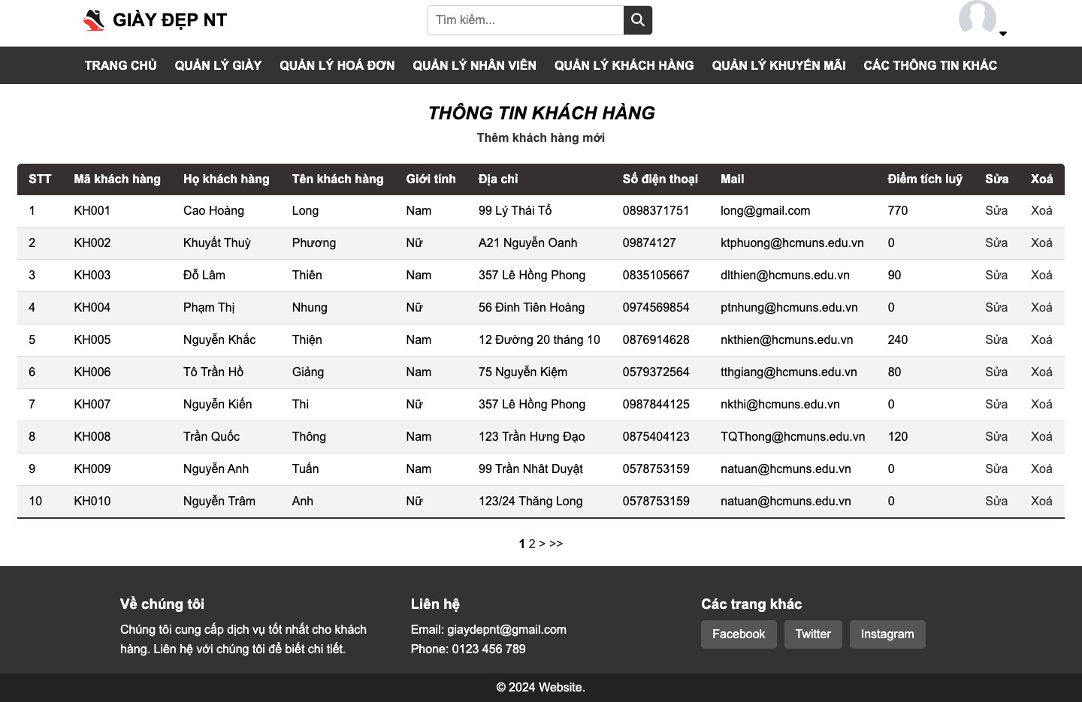

Hình 4.23: Trang thông tin khách hàng.

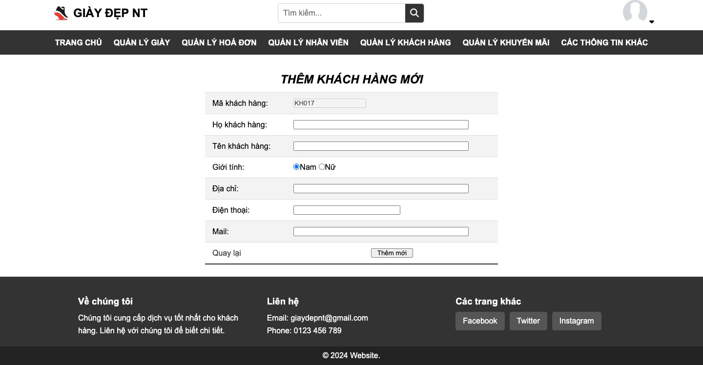

Hình 4.24: Trang thêm khách hàng.

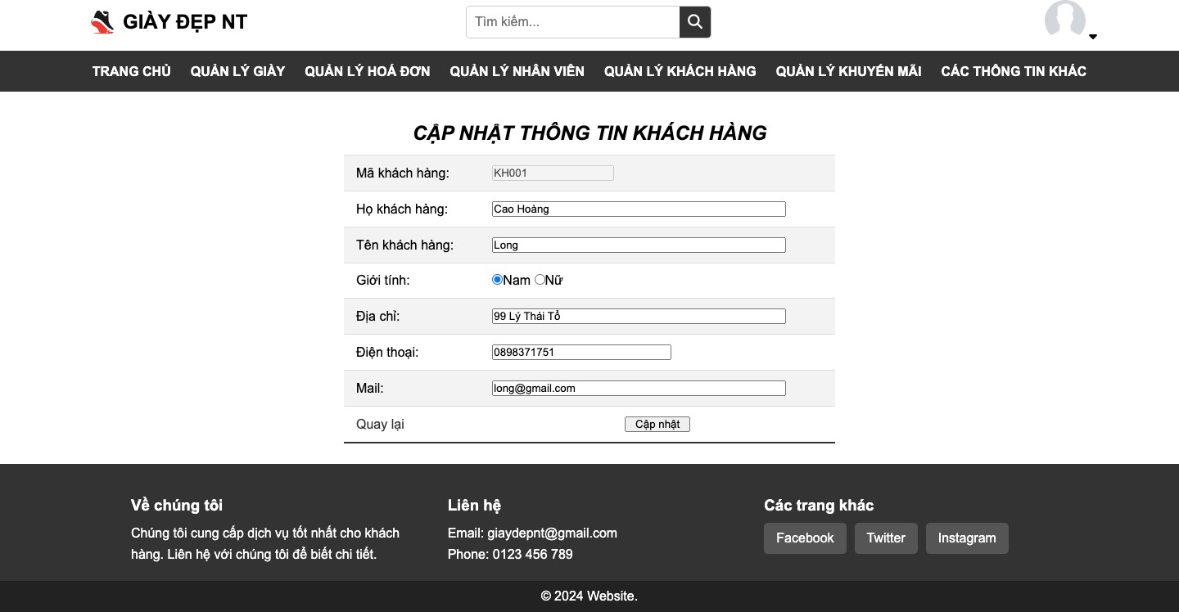

Hình 4.25: Trang sửa thông tin khách hàng.

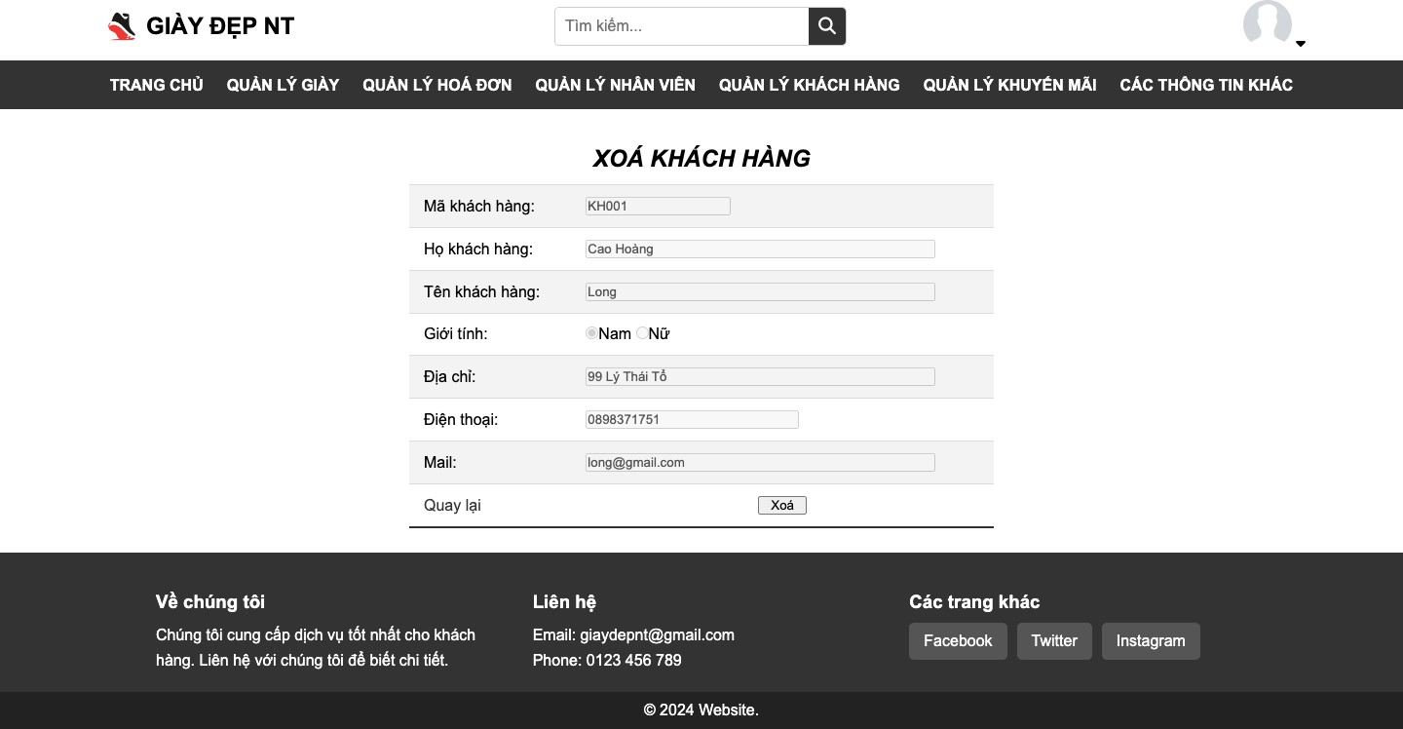

Hình 4.26: Trang xoá khách hàng.

Quản lý khuyến mãi:

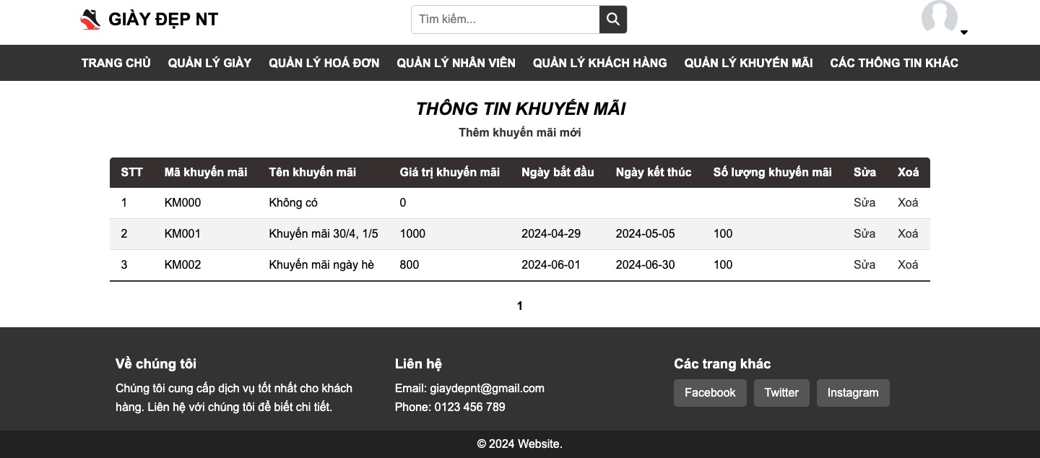

Hình 4.27: Trang thông tin khuyến mãi.

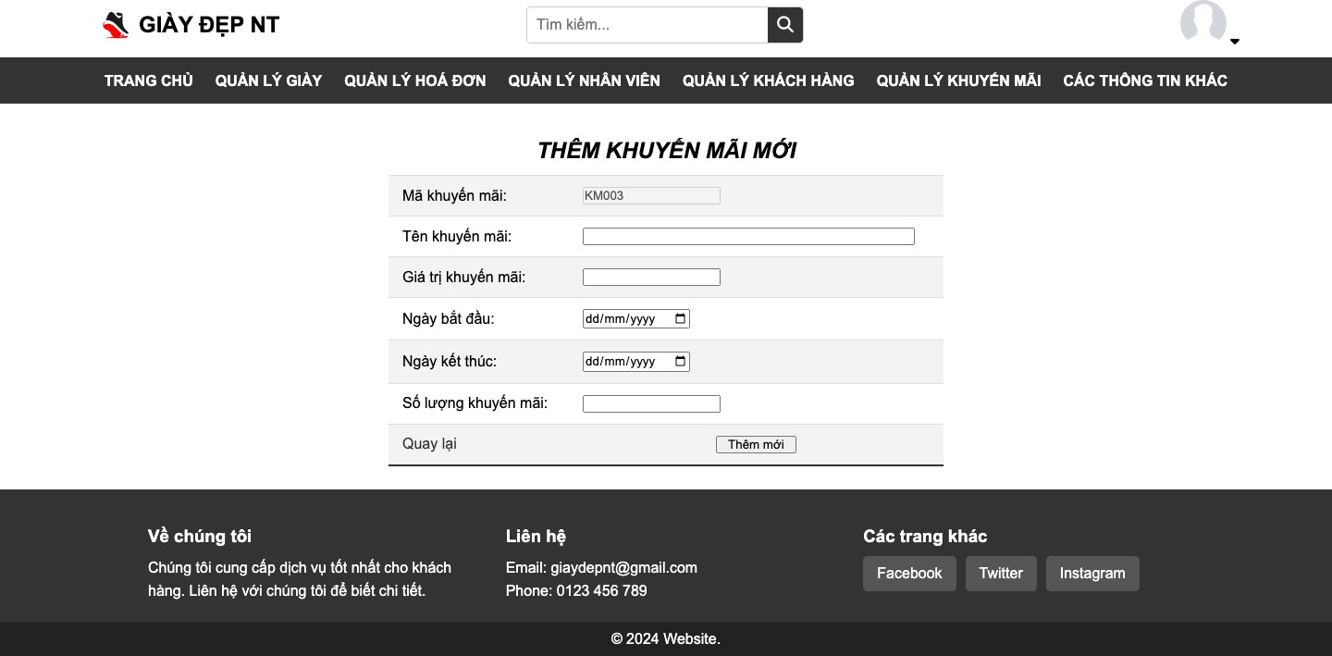

Hình 4.28: Trang thêm khuyến mãi.

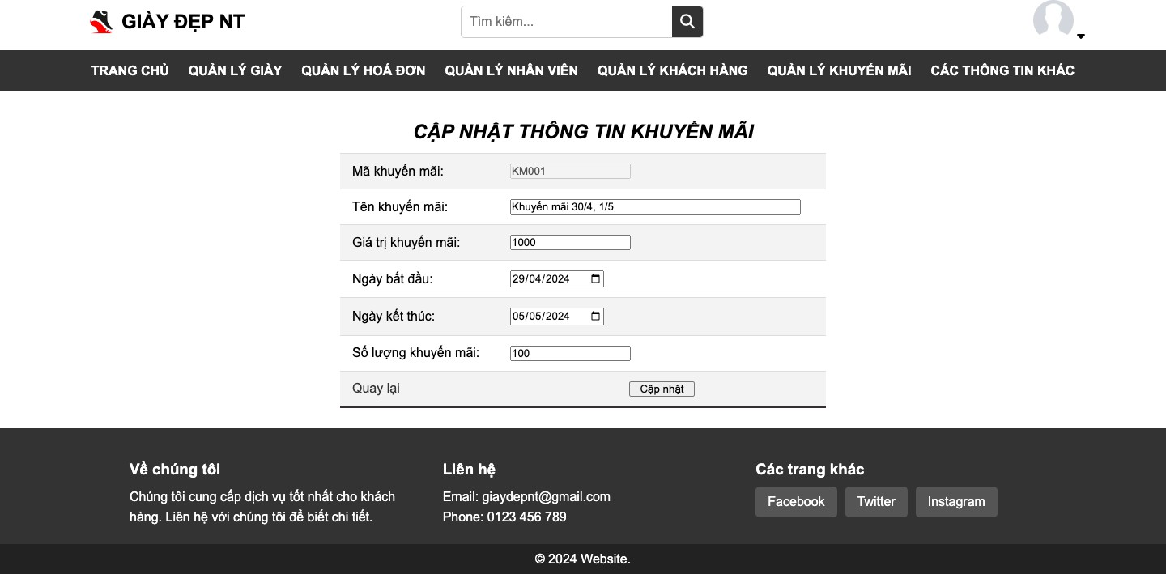

Hình 4.29: Trang sửa thông tin khuyến mãi.

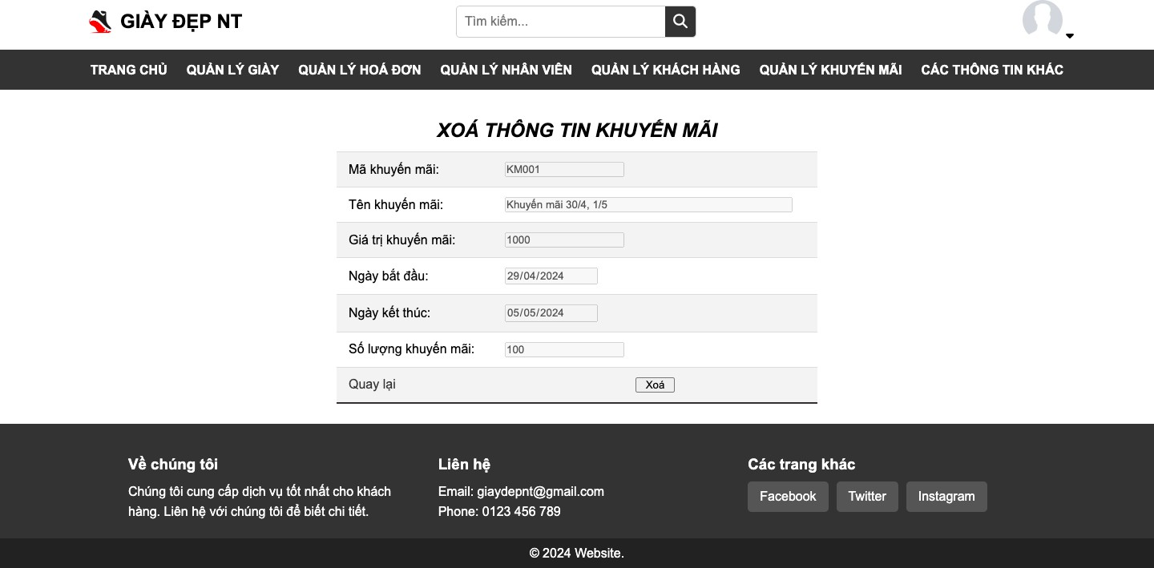

Hình 4.30: Trang xoá khuyến mãi.

Quản lý hãng giày:

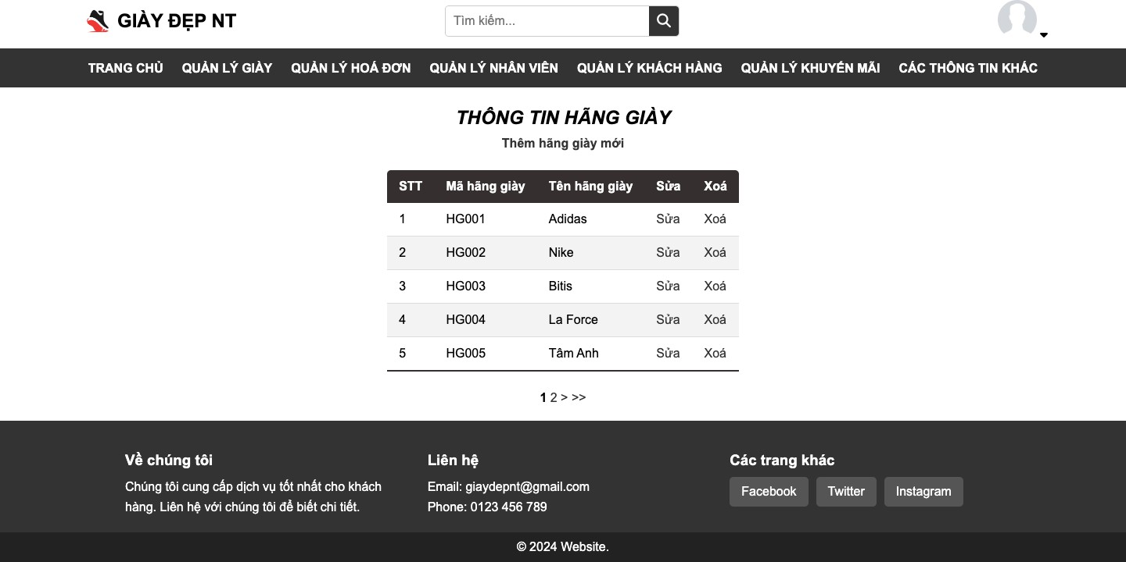

Hình 4.31: Trang thông tin hãng giày.

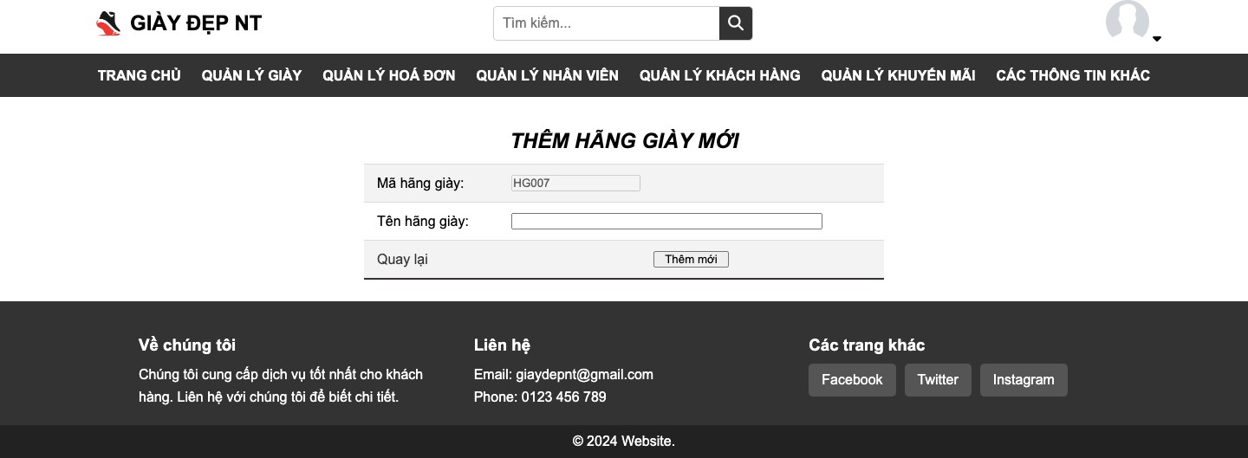

Hình 4.32: Trang thêm hãng giày.

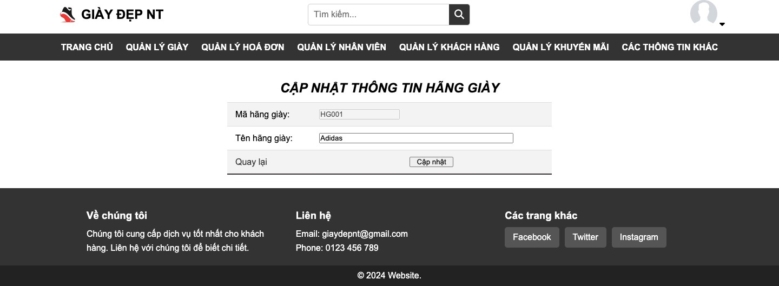

Hình 4.33: Trang sửa thông tin hãng giày.

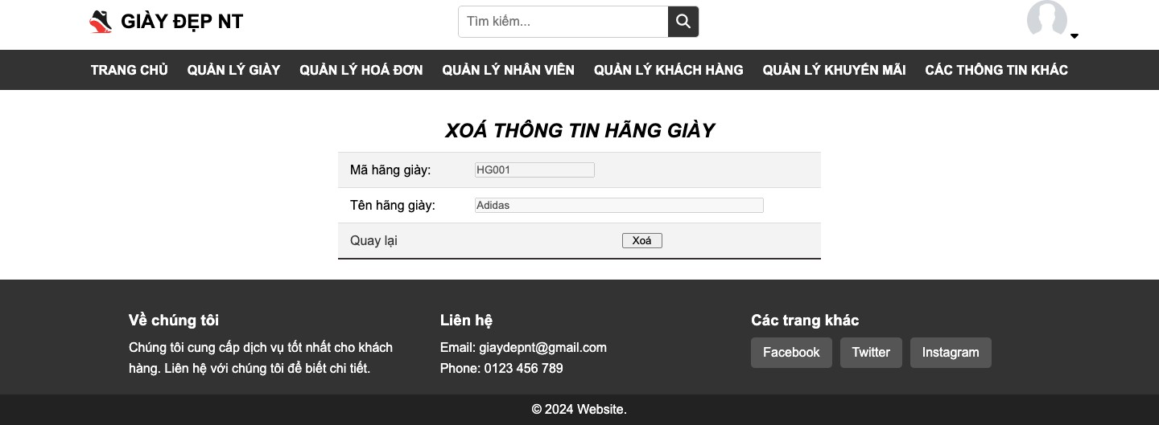

Hình 4.34: Trang xoá hãng giày.

Quản lý loại giày:

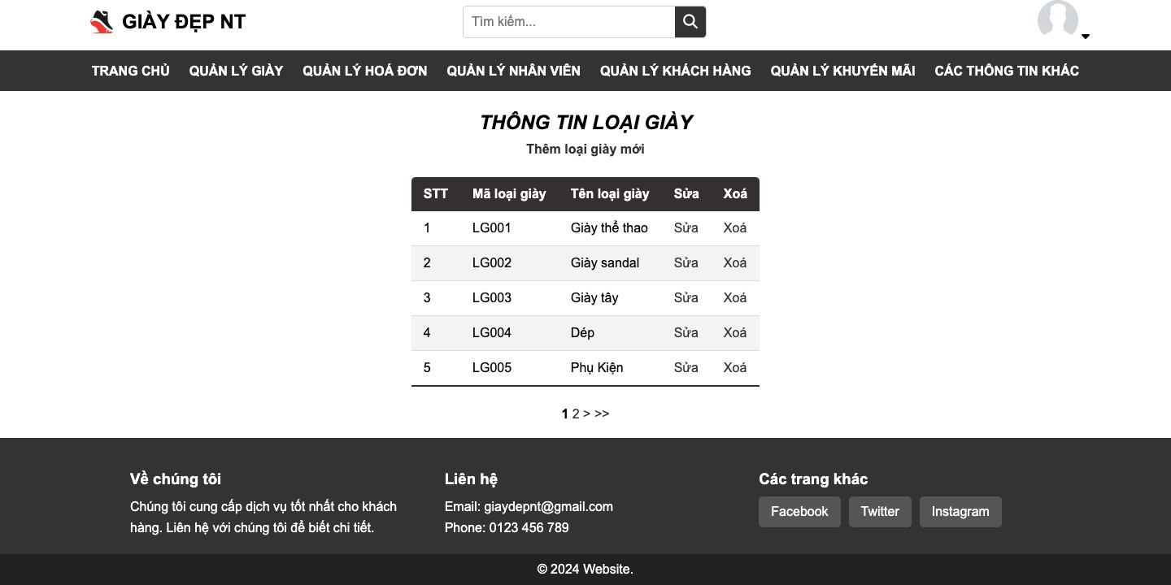

Hình 4.35: Trang thông tin loại giày.

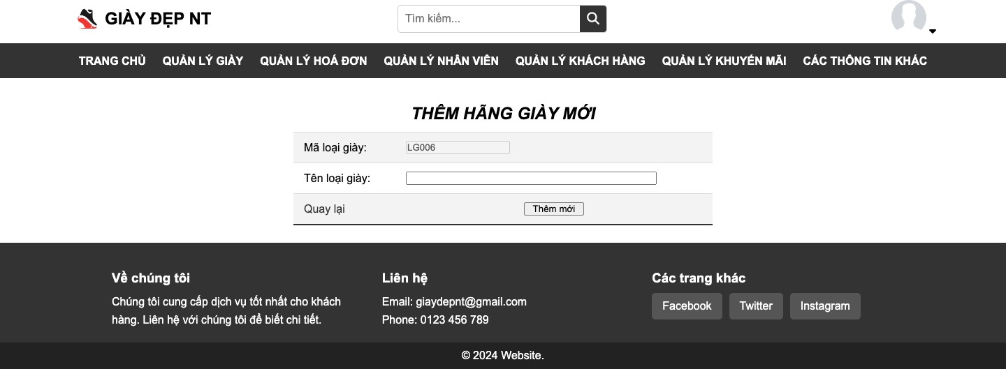

Hình 4.36: Trang thêm loại giày.

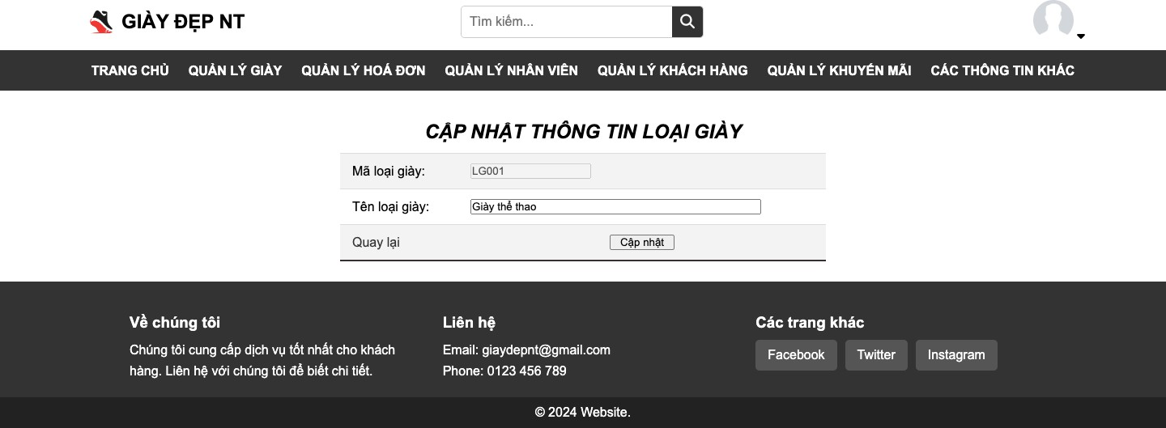

Hình 4.37: Trang sửa thông tin loại giày.

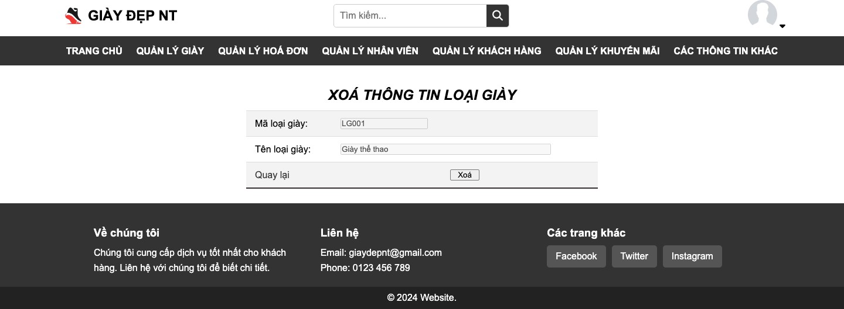

Hình 4.38: Trang xoá loại giày.

Quản lý size giày:

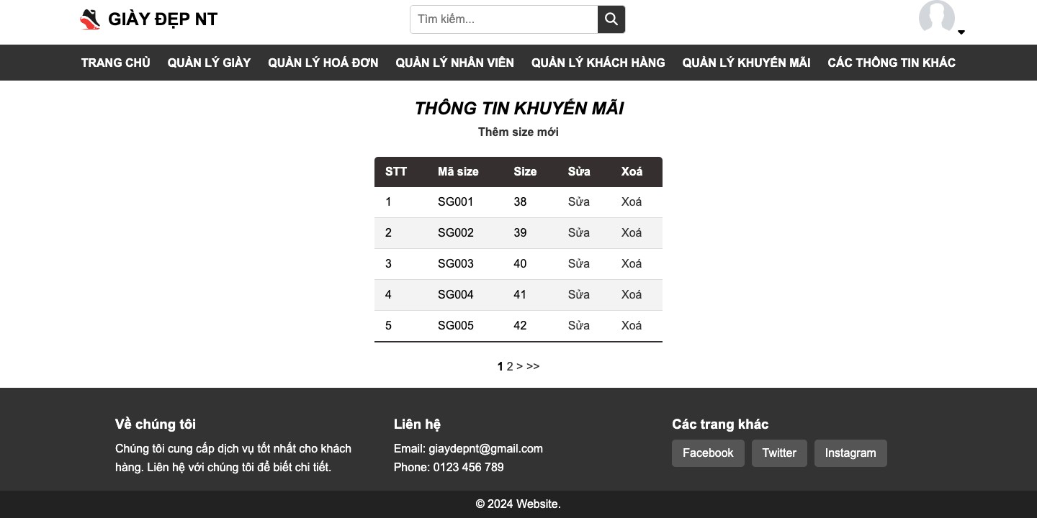

Hình 4.39: Trang thông tin size giày.

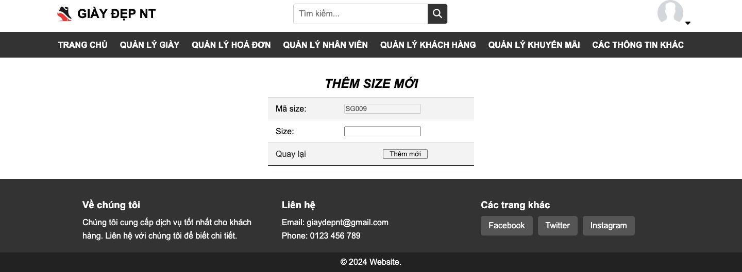

Hình 4.40: Trang thêm size giày.

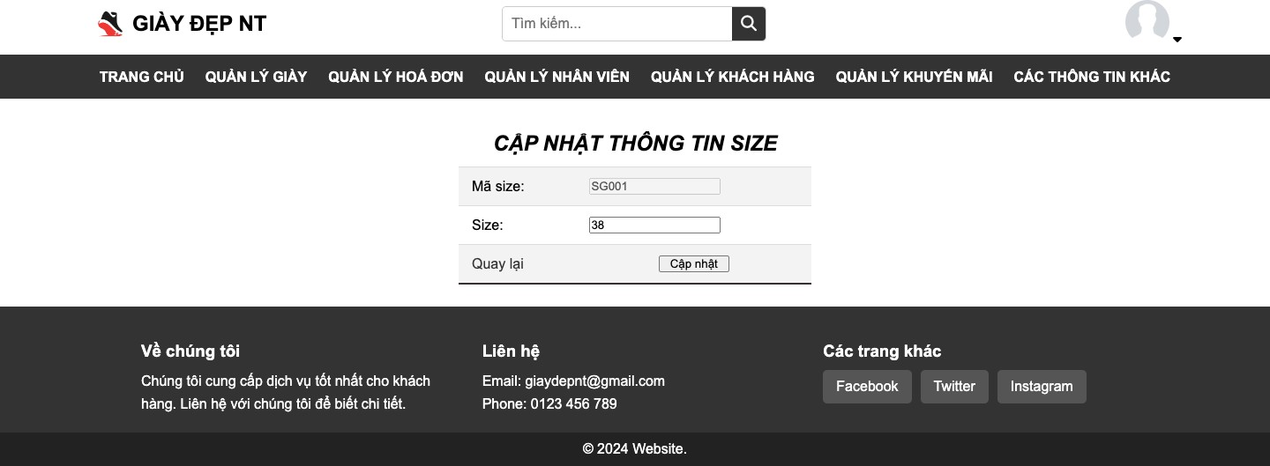

Hình 4.41: Trang sửa thông tin size giày.

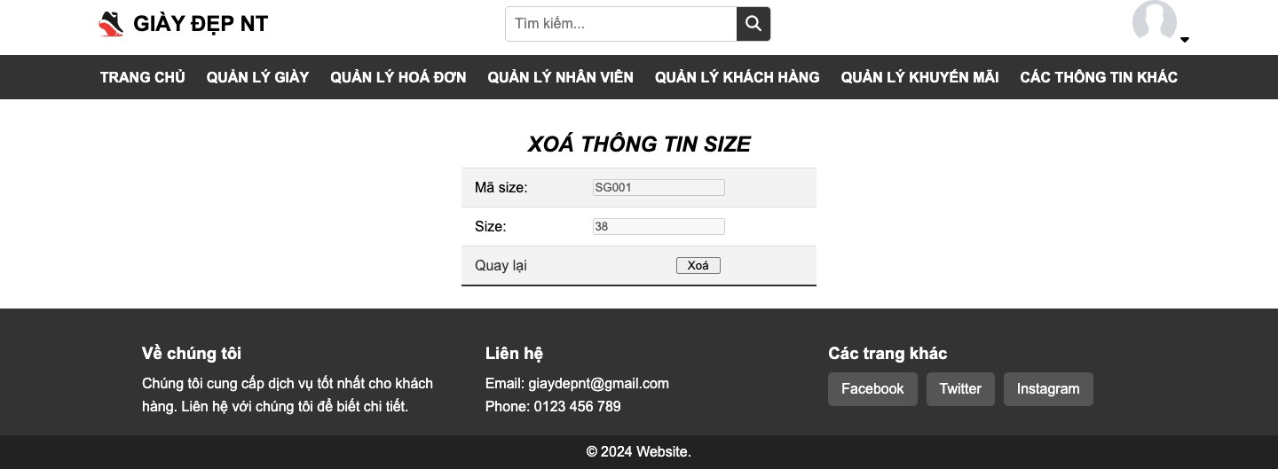

Hình 4.42: Trang xoá size giày.

**Chương 5 KẾT LUẬN**

# Đánh giá chung

## Những kết quả đạt được

Qua một khoản thời gian làm chuyên đề này, cũng nhờ sự chỉ dẫn của cô Lê Thị Bích Hăng mà cuỗi cúng em cũng đã hoàn thành được đồ án "Xây dựng website quản lý cửa hàng bán giày dép cho cửa hàng Giày Đẹp NT".

Với nhiều sự thuận lợi và khó khăn, website về cơ bản đã hoàn thành nhưng cúng sẽ không thiếu nhiều thiếu sót. Tuy nhiêu, em đã nổ lực hết sức mình và hoàn thành những nội dung chính sau:

* + - * Phân tích và đánh giá các yêu cầu của website bán giày dép.
      * Vận dụng các công cụ và ngôn ngữ HTML, CSS, JavaScript, PHP để xây dựng trang web.
      * Giao diện đẹp mắt, dễ sử dụng.
      * Phần quản trị: có thể quản lý mọi mặt của cửa hàng từ khách hàng, nhân viên đến hoá đơn, khuyến mãi... Và có thể thêm, sửa, xoá những thành phần này dễ dàng.

## Một số hạn chế

Bên cạnh những kết quả đạt được thì tất nhiên sẽ có một số hạn chế, như là:

* + - * Còn thiếu một số chức năng như xuất báo cáo ra word/exel.
      * Đặt biệt là người mua chưa thể đặt hàng thông qua trang web mà vẫn phải cần đi đến cửa hàng trực tiếp để mua hàng.

# Hướng phát triển

Tiếp tục phát triển những điểm mạnh và cố gắng loại bỏ những điểm yếu.

Thêm các chức năng mới cho hệ thống ngày càng hiện đại và phù hợp với yêu cầu của người dùng.

**TÀI LIỆU THAM KHẢO**

1. Google chart. <https://developers.google.com/chart>. Truy cập ngày: 31/05/2024.
2. W3school. [https://www.w3school.com](https://www.w3school.com/). Truy cập ngày: 31/05/2024.
3. Lê Thị Bích Hằng. Bài giảng phát triển phần mềm mã nguồn mở, 2023. Trường Đại học Nha Trang.
4. Nguyễn Đức Thuần. Bài giảng hệ quản trị cơ sở dữ liệu, 2022. Trường Đại học Nha Trang.